**【Spring Cloud Eureka】**

**【主要内容】**

1. Eureka简介
2. Eureka-Server搭建
3. Eureka-Client搭建
4. Eureka-Server集群
5. Eureka源码分析
6. Docker部署

**【学习目标】**

|  |  |
| --- | --- |
| 知识点 | 要求 |
| Eureka简介 | 了解 |
| Eureka-Server搭建 | 掌握 |
| Eureka-Client搭建 | 掌握 |
| Eureka-Server集群 | 掌握 |
| Eureka源码分析 | 了解 |
| Docker部署 | 掌握 |

# Spring Cloud Eureka 简介

**注册中心**

“ Eureka ”来源于古希腊词汇，意为“发现了”。在软件领域， Eureka 是 **Netflix** 在线影片公司开源的一个**服务注册与发现的组件**，和其他Netflix 公司的服务组件（例如负载均衡、熔断器、网关等） 一起，被Spring Cloud 社区整合为Spring Cloud Netflix 模块。

Eureka 是Netflix 贡献给Spring Cloud的一个框架！Netflix 给Spring Cloud 贡献了很多框架，后面我们会学习到！

# Spring Cloud Eureka 和Zookeeper的区别

## 什么是CAP原则（面试）

问：为什么zookeeper不适合做注册中心？

CAP原则又称CAP定理，指的是在一个分布式系统中，

一致性（Consistency）

可用性（Availability）

分区容错性（Partition tolerance）

CAP 原则指的是，这三个要素最多只能同时实现两点，不可能三者兼顾。

## 分布式特征

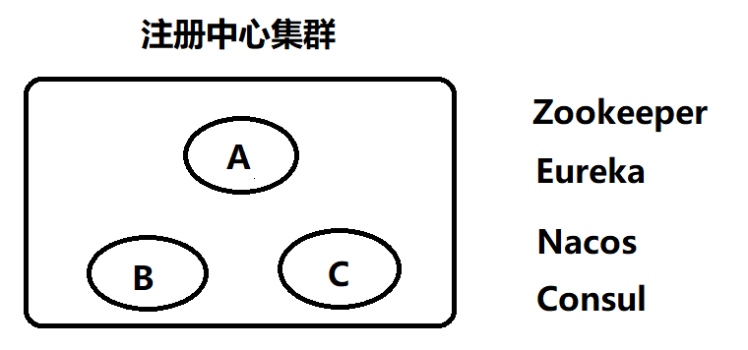

**C :** 数据的一致性 （A,B,C里面的数据是一致的）

Zk注重数据的一致性。

Eureka不是很注重数据的一致性！

**A:** 服务的可用性（若zk集群里面的master挂了怎么办）Paxos（多数派）

在zk 里面，若主机挂了，则zk 集群整体不对外提供服务了，需要选一个新的出来（120s左右）才能继续对外提供服务！

Eureka 注重服务的可用性，当Eureka集群只有一台活着，它就能对外提供服务

**P：**分区的容错性（在集群里面的机器，因为网络原因，机房的原因，可能导致数据不会里面同步），它在分布式必须需要实现的特性！

**Zookeeper 注重数据的一致性，CP**

**Eureka 注重服务的可用性 AP**

# Spring Cloud其他注册中心

Spring Cloud 还有别的注册中心 Consul ，阿里巴巴提供Nacos 都能作为注册中心，我们的选择还是很多。

## Consul

<https://spring.io/projects/spring-cloud-consulConsul>

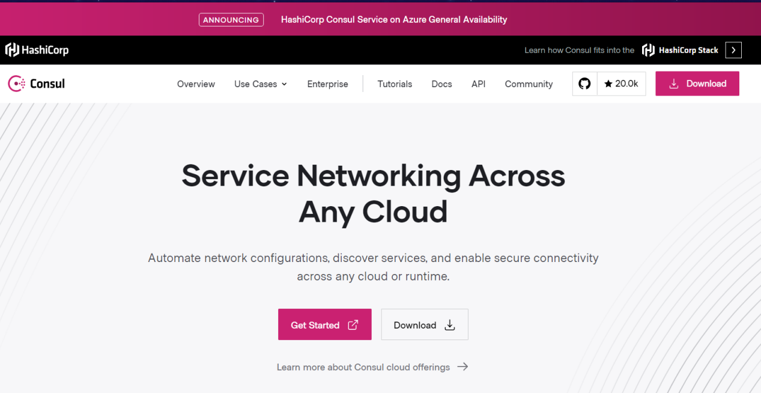

## Nacos

<https://nacos.io/zh-cn/>

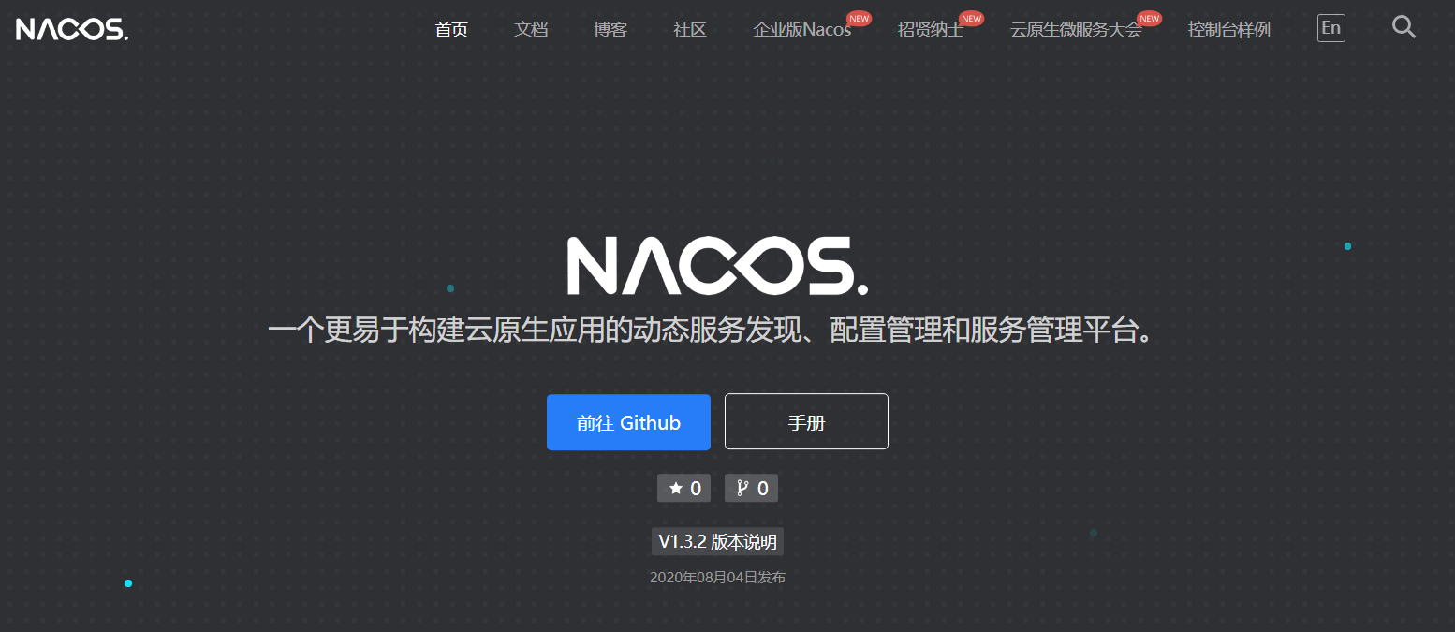

但是我们学习还是选择Eureka ，因为它的成熟度很高。面试时候问的也是它，不是别人！

# Spring Cloud Eureka快速入门

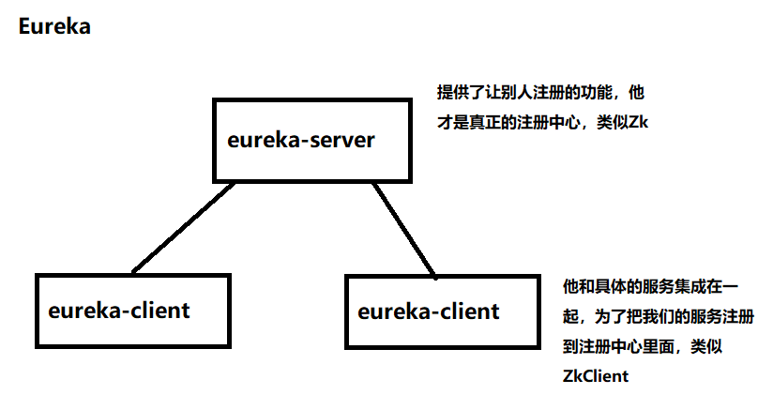

## 搭建Eureka-server

### 创建项目

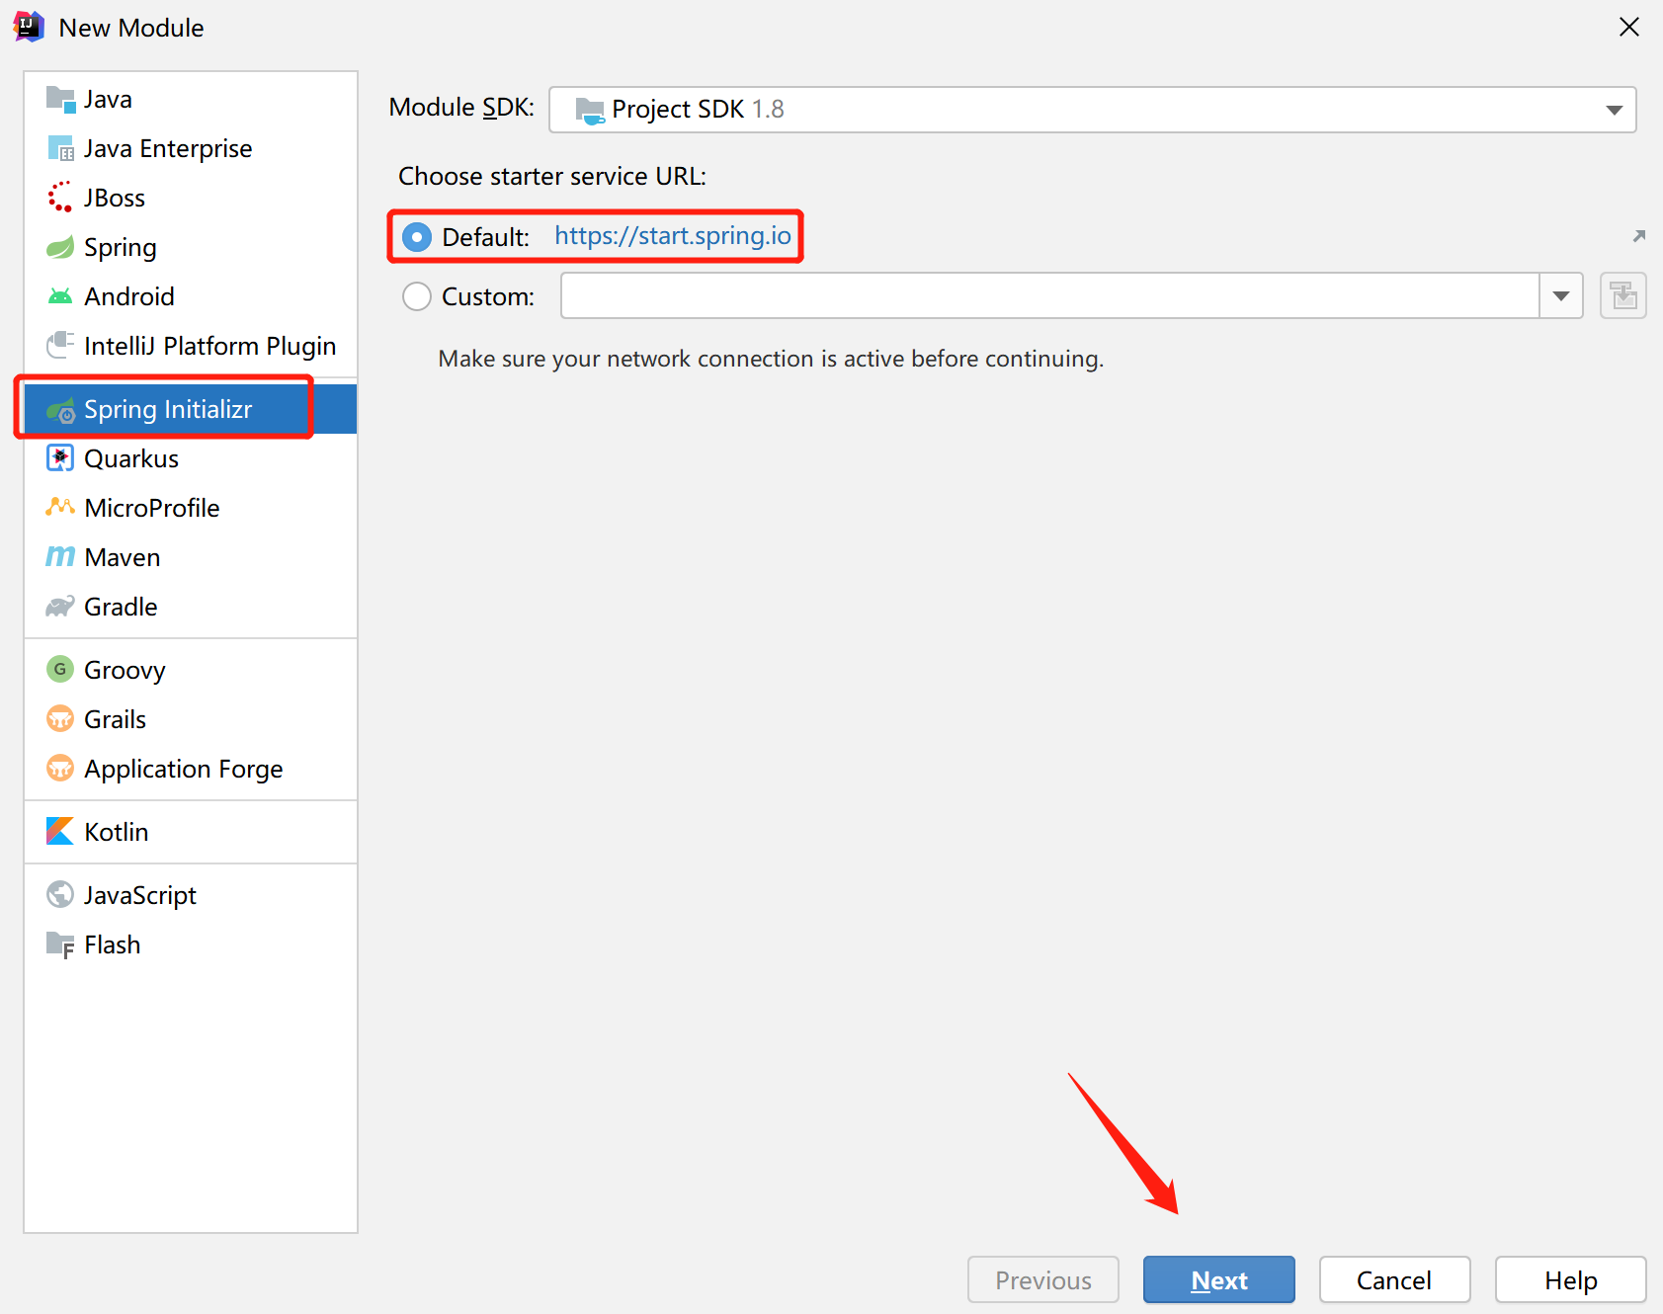

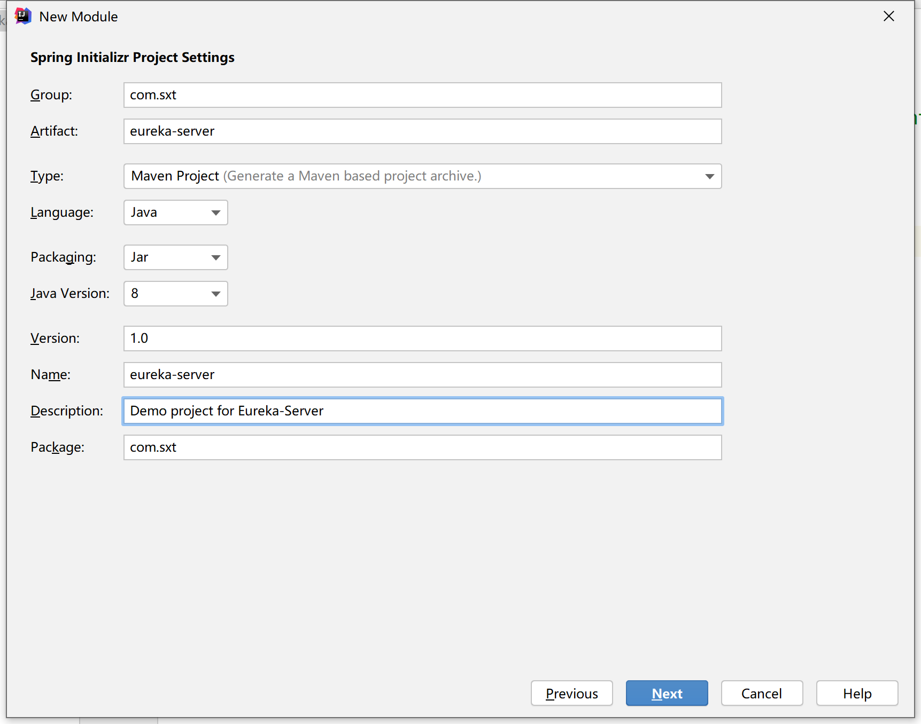

### 选择依赖

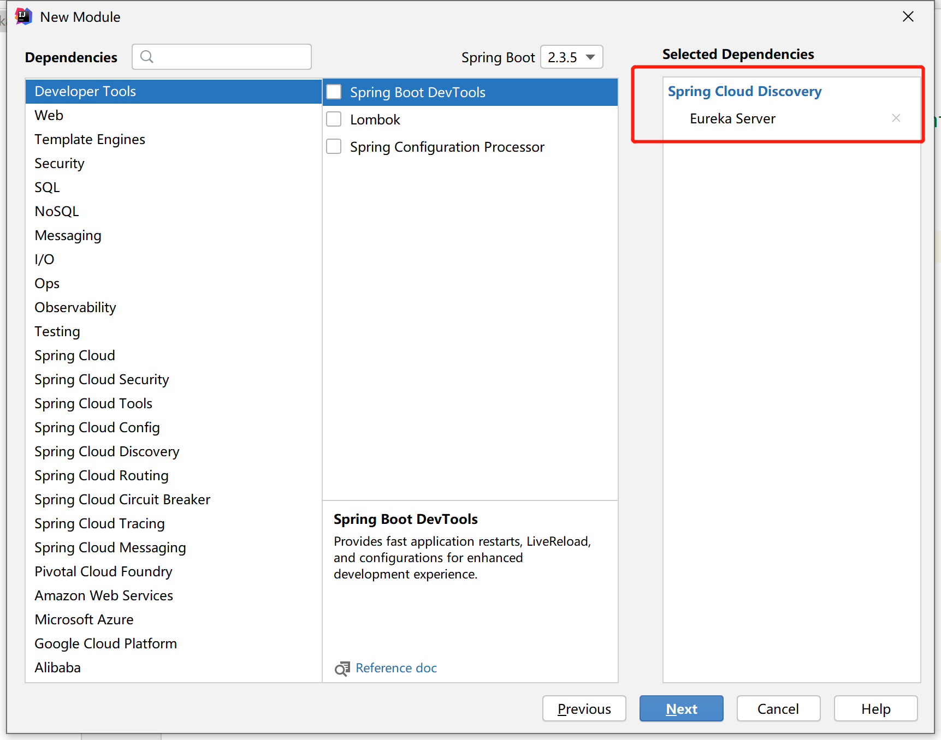

### 分析pom.xml

|  |
| --- |
| *<?*xml version="1.0" encoding="UTF-8"*?>* <project xmlns="http://maven.apache.org/POM/4.0.0" xmlns:xsi="http://www.w3.org/2001/XMLSchema-instance"  xsi:schemaLocation="http://maven.apache.org/POM/4.0.0 https://maven.apache.org/xsd/maven-4.0.0.xsd">  <modelVersion>4.0.0</modelVersion>  <parent>  *<!-- 实质还是springboot项目-->* <groupId>org.springframework.boot</groupId>  <artifactId>spring-boot-starter-parent</artifactId>  <version>2.3.4.RELEASE</version>  <relativePath/> *<!-- lookup parent from repository -->* </parent>  <groupId>com.sxt</groupId>  <artifactId>eureka-server</artifactId>  <version>1.0</version>  <name>eureka-server</name>  <description>Demo project for Eureka-Server</description>   <properties>  <java.version>1.8</java.version>  *<!-- 这里控制了springcloud的版本-->* <spring-cloud.version>Hoxton.SR8</spring-cloud.version>  </properties>   <dependencies>  *<!-- eureka注册中心的服务端-->* <dependency>  <groupId>org.springframework.cloud</groupId>  <artifactId>spring-cloud-starter-netflix-eureka-server</artifactId>  </dependency>   <dependency>  <groupId>org.springframework.boot</groupId>  <artifactId>spring-boot-starter-test</artifactId>  <scope>test</scope>  <exclusions>  <exclusion>  <groupId>org.junit.vintage</groupId>  <artifactId>junit-vintage-engine</artifactId>  </exclusion>  </exclusions>  </dependency>  </dependencies>  *<!-- 依赖管理，cloud的依赖-->* <dependencyManagement>  <dependencies>  <dependency>  <groupId>org.springframework.cloud</groupId>  <artifactId>spring-cloud-dependencies</artifactId>  <version>${spring-cloud.version}</version>  <type>pom</type>  <scope>import</scope>  </dependency>  </dependencies>  </dependencyManagement>   <build>  <plugins>  <plugin>  <groupId>org.springframework.boot</groupId>  <artifactId>spring-boot-maven-plugin</artifactId>  </plugin>  </plugins>  </build>  </project> |

### 修改启动类

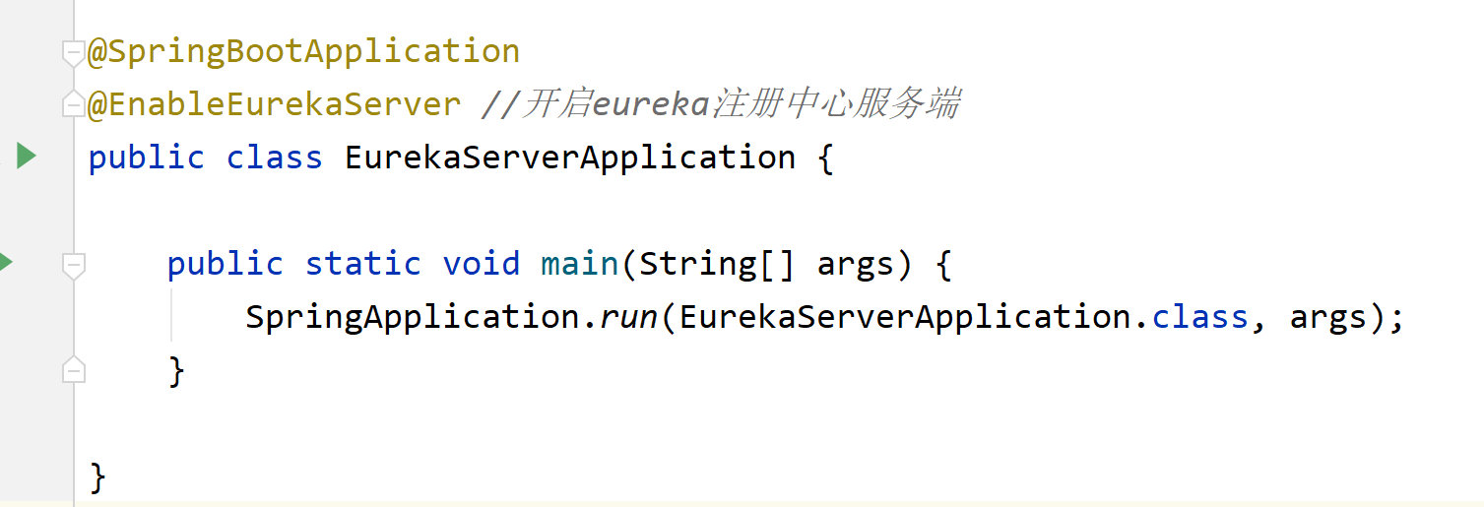

### 修改配置文件

|  |
| --- |
| server:  port: 8761 *#为什么是8761，其他端口就报错* spring:  application:  name: eureka-server *#服务名称* |

### 访问测试

<http://localhost:8761>

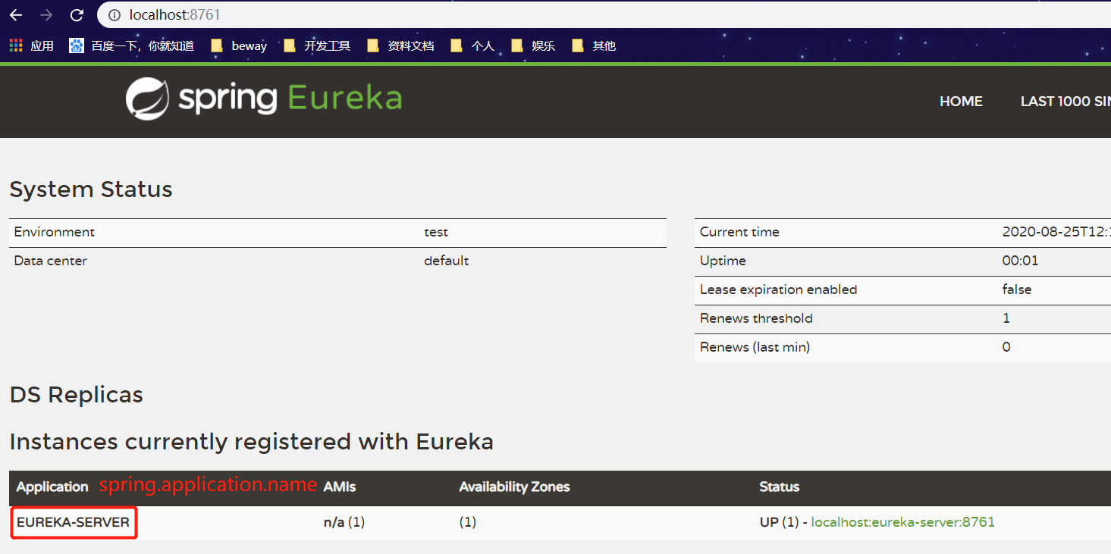

### 分析端口8761

**Eureka-Server 不仅提供让别人注册的功能，它也能注册到别人里面，自己注册自己**

所以，在启动项目时，默认会注册自己，我们也可以关掉这个功能。

那么往哪个地址注册自己呢？我们看一下源码

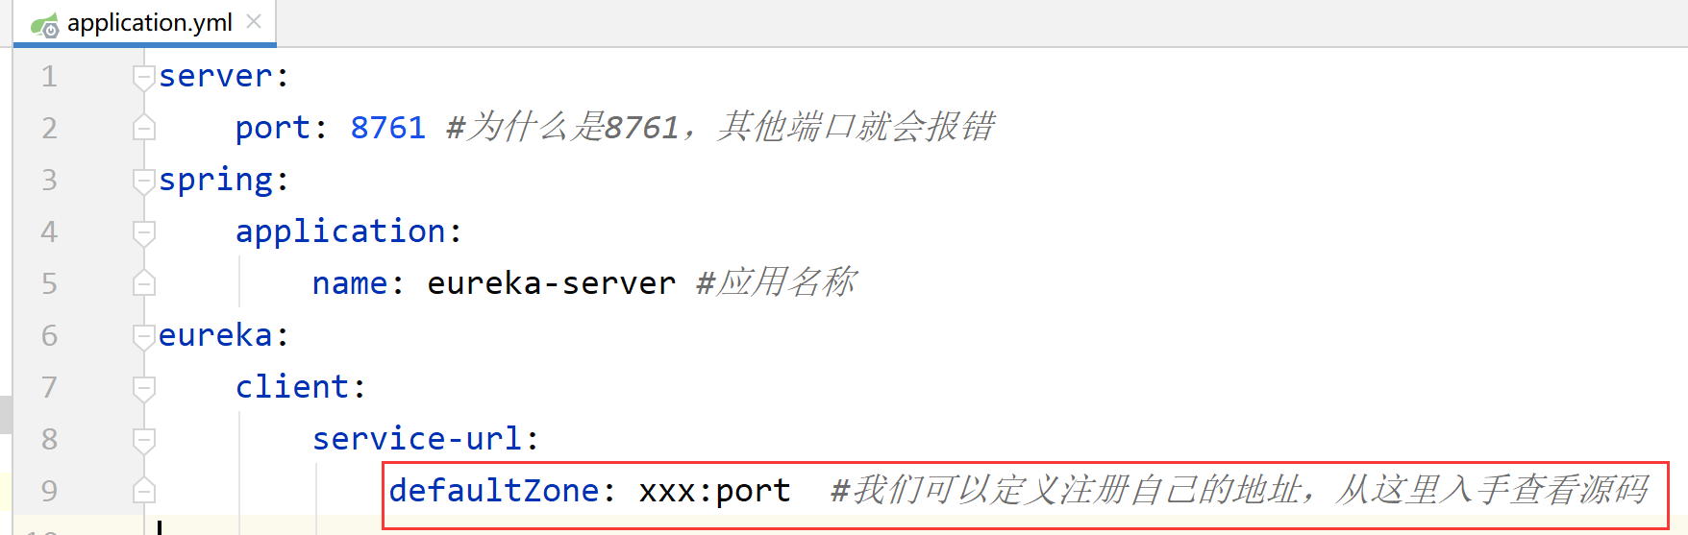

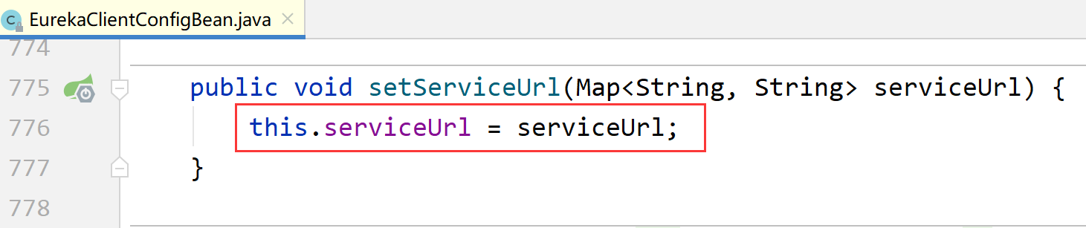

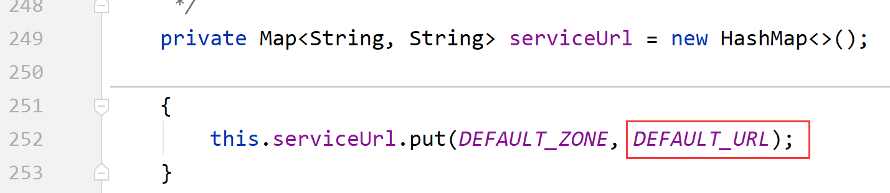

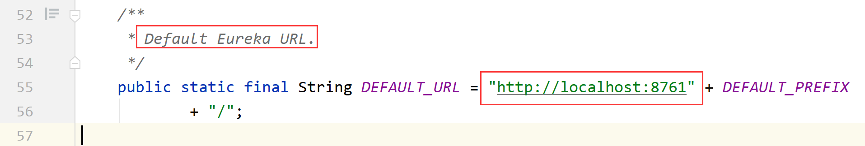

## 搭建Eureka-client

### 创建项目client-a

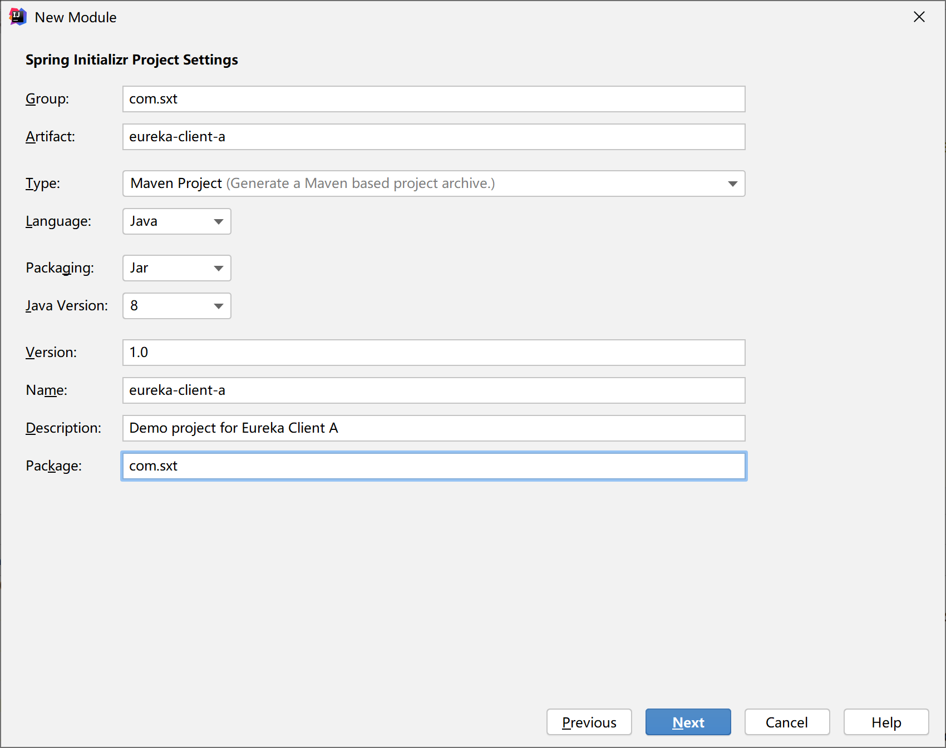

### 选择依赖

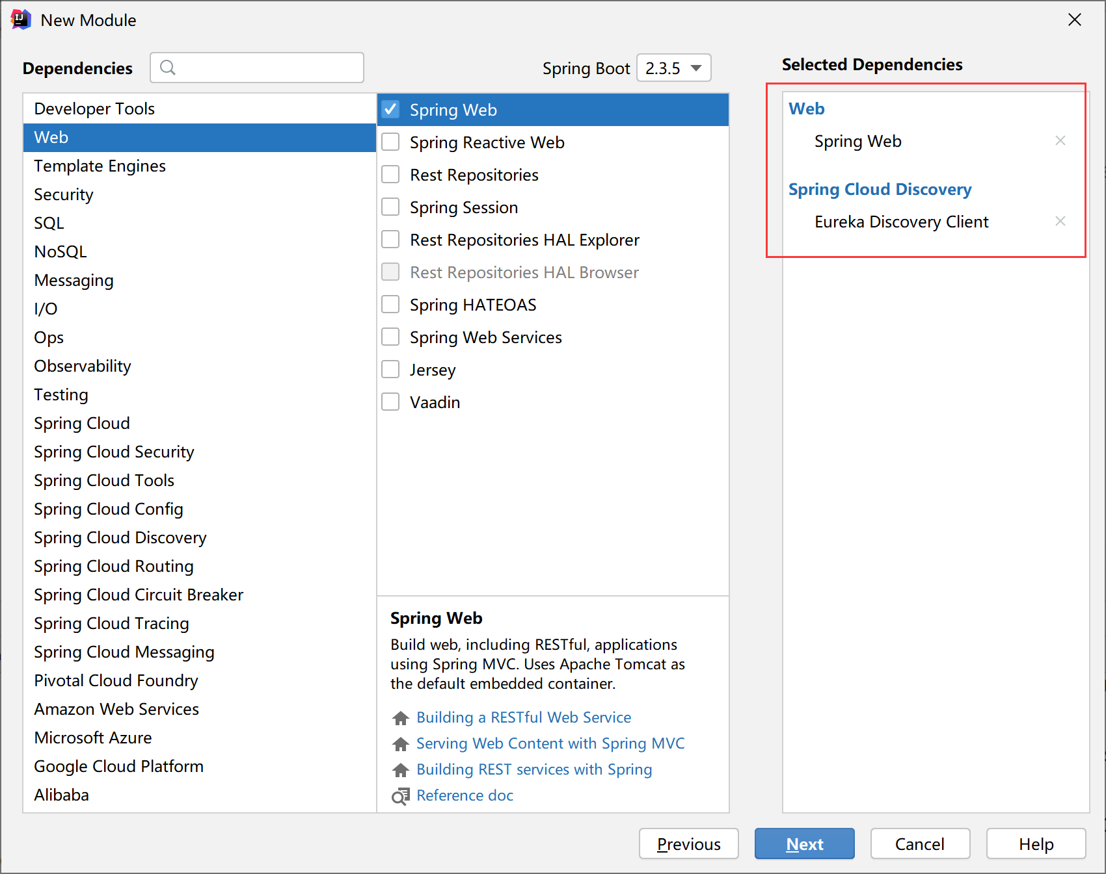

### 分析pom.xml

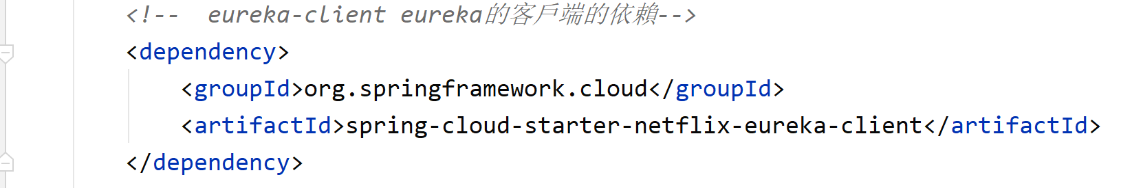

### 修改启动类

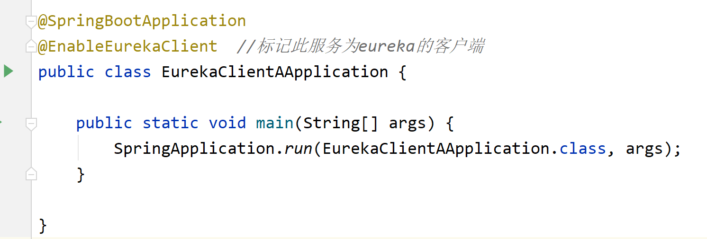

### 修改配置文件

|  |
| --- |
| server:  port: 8001 spring:  application:  name: eureka-client-a eureka:  client:  service-url: *#eureka服务端和客户端的交互地址* defaultZone: http://localhost:8761/eureka/ |

### 访问测试

<http://localhost:8761>

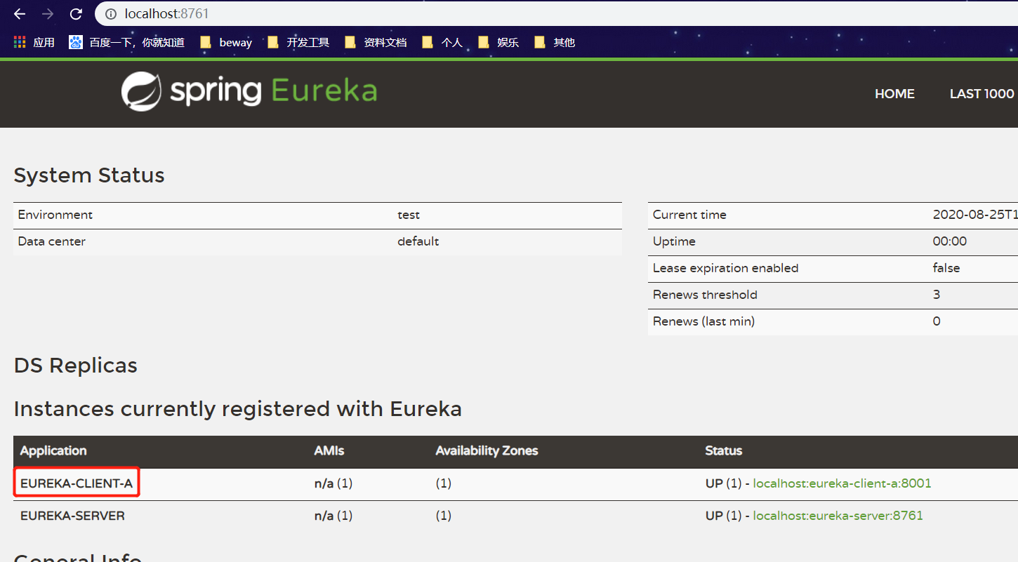

### 再创建项目client-b

如client-a一样，这里就不贴多余截图了，**注意端口和服务名以及启动类上的注解**，在测试查看是否注册上去，在eureka里面是通过spring.application.name来区分服务的

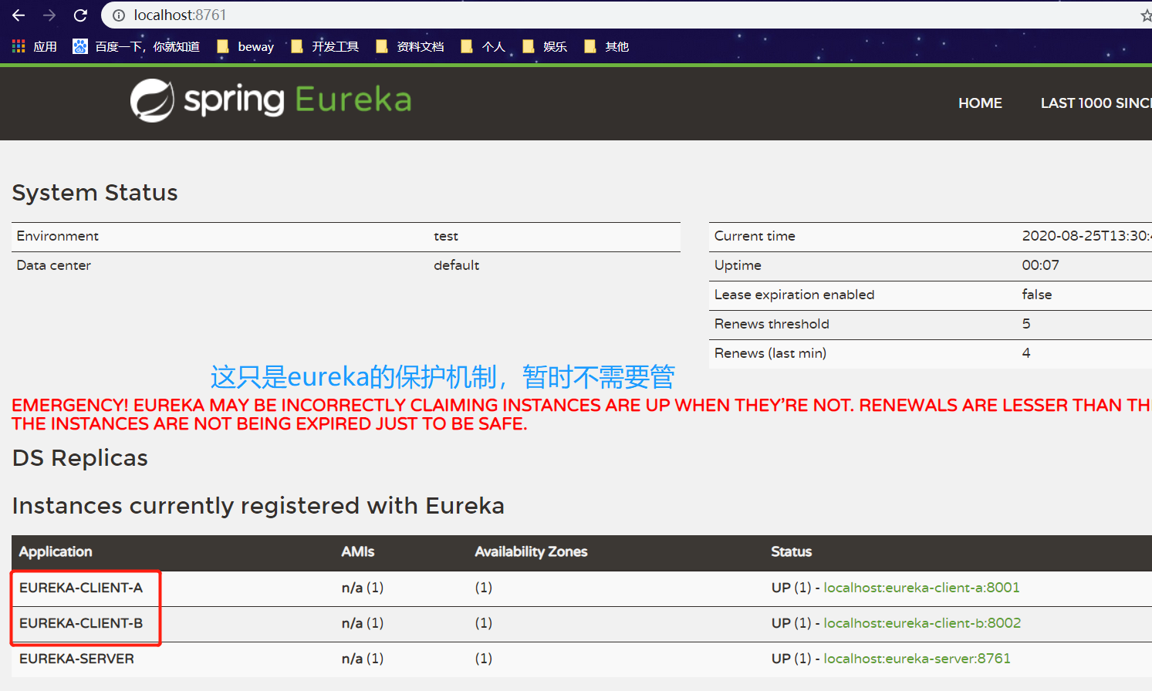

## 同一个服务（客户端）启动多台

### IDEA启动多台服务操作

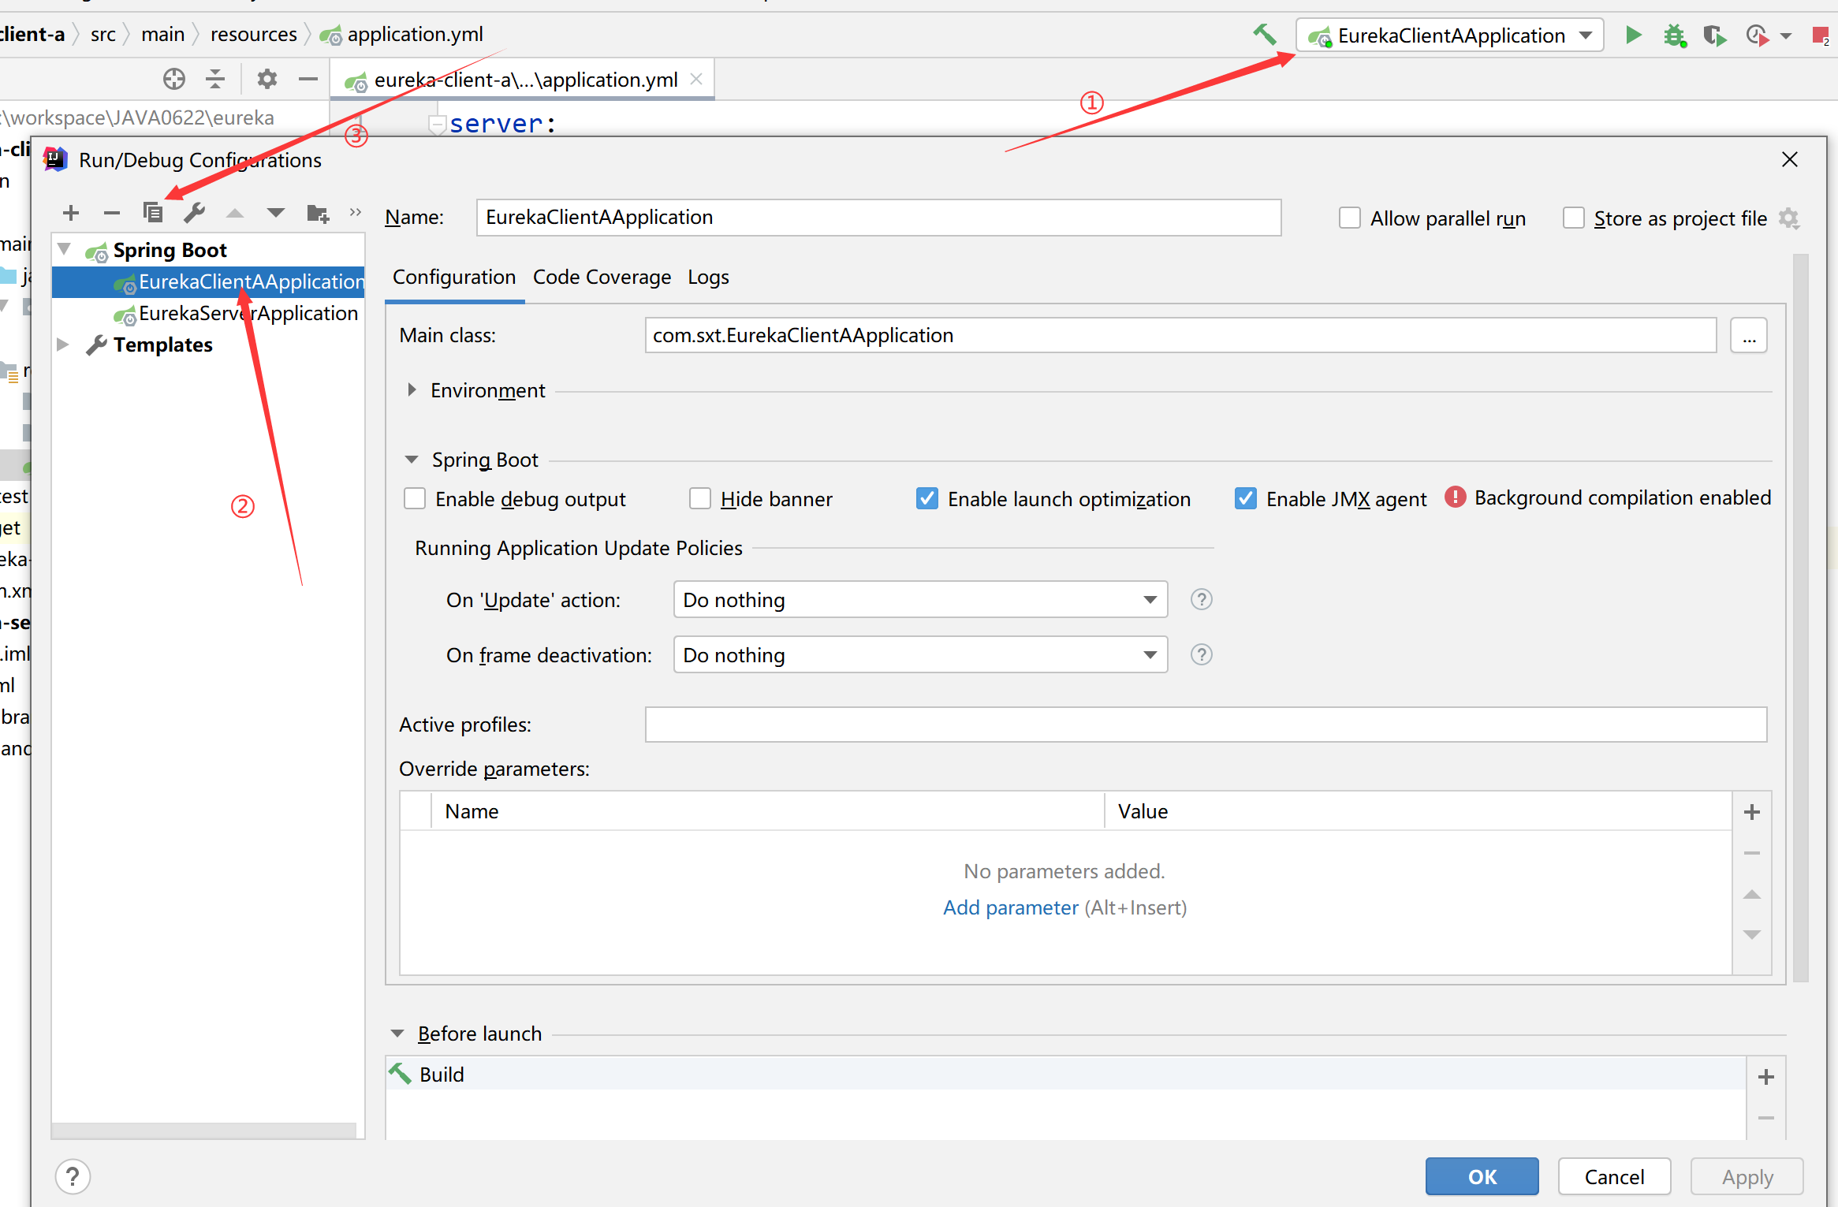

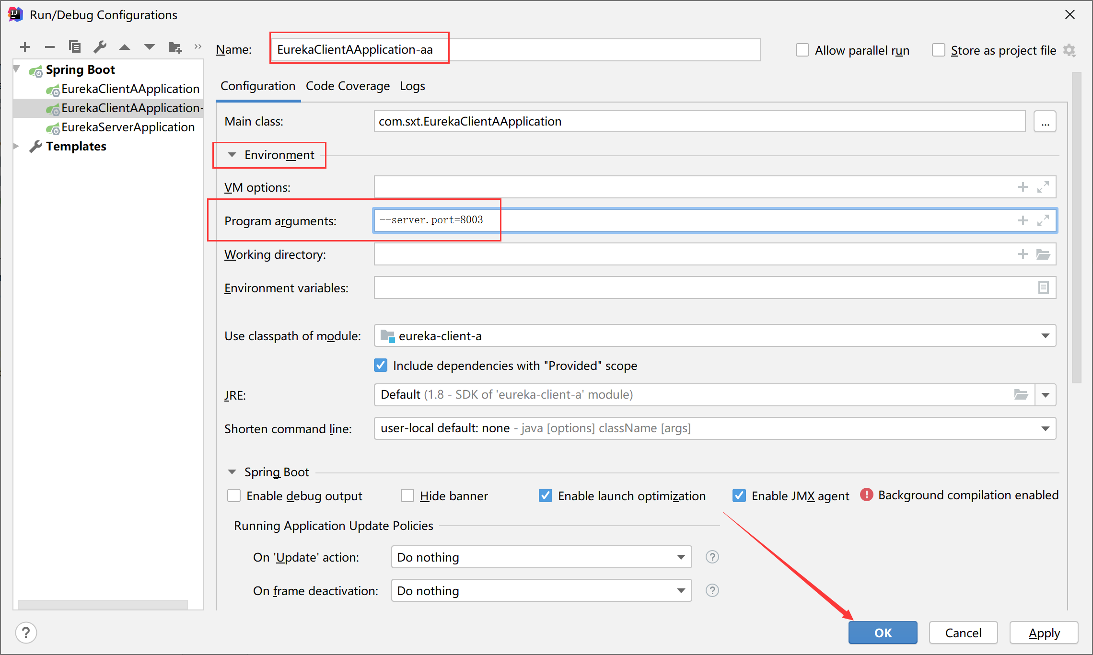

### 访问查看

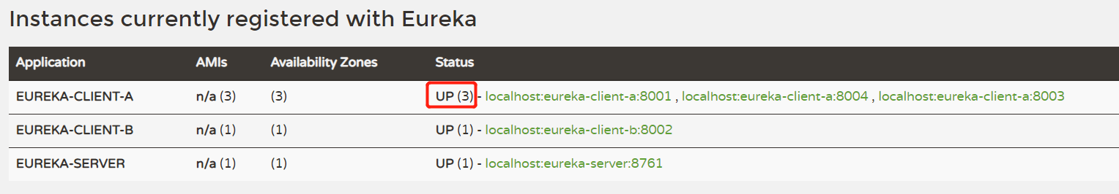

## 注册中心的状态认识

**UP:** 服务是上线的，括号里面是具体服务实例的个数，提供服务的最小单元

**DOWN:** 服务是下线的

**UN_KONW:** 服务的状态未知

### 服务的实例名称

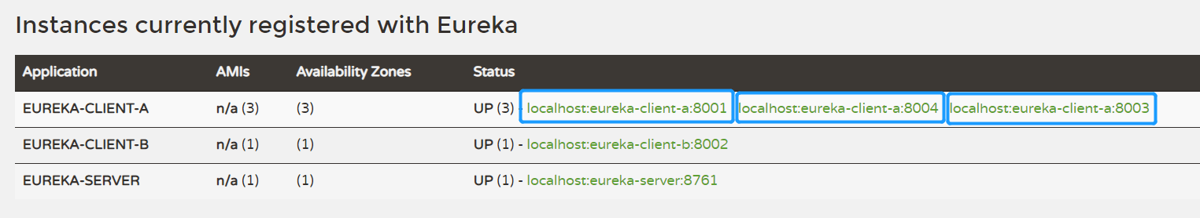

## 常用配置文件设置

### server中常用的配置

|  |
| --- |
| eureka:  client:  fetch-registry: false *#是否拉取服务列表* register-with-eureka: false *#是否注册自己（单机eureka一般关闭注册自己,集群注意打开）* server:  eviction-interval-timer-in-ms: 90000 *#清除无效节点的频率(毫秒)--定期删除* response-cache-update-interval-ms: 30000 *#为了server快速响应给client端，做一个服务列表的缓存* enable-self-preservation: true *#server的自我保护机制，避免因为网络原因造成误剔除,生产环境建议打开* renewal-percent-threshold: 0.85 *#85%，如果在一个机房的client端，15分钟内有85%的client没有续约，那么则可能是网络原因，认为服务实例没有问题，不会剔除他们，宁可放过一万，不可错杀一个，确保高可用* |

### client中常用的配置

|  |
| --- |
| eureka:  client:  service-url: *#eureka服务端和客户端的交互地址,集群用,隔开，具体可以看源码* defaultZone: http://localhost:8761/eureka/  register-with-eureka: true *#注册自己* fetch-registry: true *#拉取服务列表* instance:  instance-id: ${eureka.instance.hostname}:${spring.application.name}:${server.port} *#注册到server的实例名称，一般这样显示* lease-renewal-interval-in-seconds: 30 *#客户端向server发送心跳频率，代表我还活着* lease-expiration-duration-in-seconds: 90 *#如果90s没有向server发请求，server会清除出掉他* prefer-ip-address: true *#应该始终设置为true，如果基于docker等容器部署，则会生成随机主机名，此时DNS不存在该名，无法解析* hostname: localhost *#主机ip，并不是127.0.0.1了* |

# 构建高可用的Eureka-Server集群

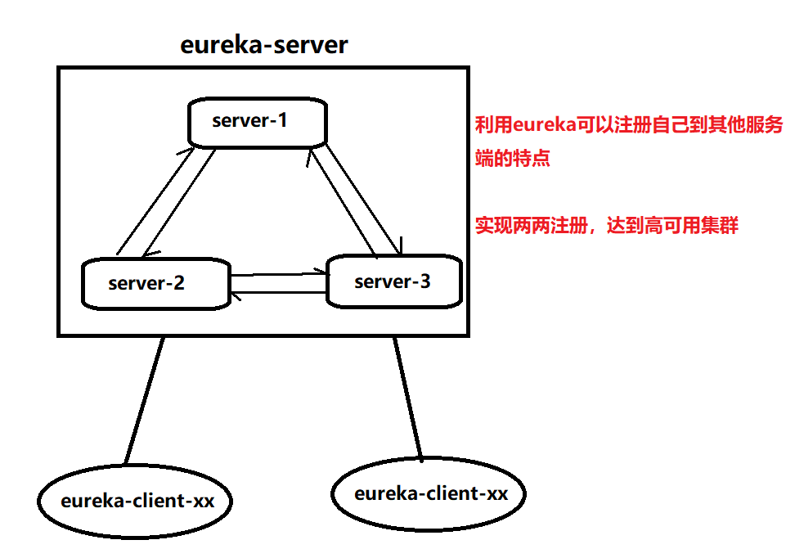

## 对刚才的eureka-server修改配置文件

### server-1

|  |
| --- |
| server:  port: 8761 *#为什么是8761，其他端口就报错* spring:  application:  name: eureka-server *#服务名称* eureka:  client:  fetch-registry: true *#是否拉取服务列表* register-with-eureka: true *#是否注册自己（集群需要注册自己和拉取服务）* service-url:  defaultZone: http://localhost:8762/eureka/,http://localhost:8763/eureka/  server:  eviction-interval-timer-in-ms: 90000 *#清除无效节点的评率(毫秒)* instance:  lease-expiration-duration-in-seconds: 90 *#server在等待下一个客户端发送的心跳时间，若在指定时间不能收到客户端心跳，则剔除此实例并且禁止流量* |

### server-2

|  |
| --- |
| server:  port: 8762 spring:  application:  name: eureka-server *#服务名称* eureka:  client:  fetch-registry: true *#是否拉取服务列表* register-with-eureka: true *#是否注册自己（集群需要注册自己和拉取服务）* service-url:  defaultZone: http://localhost:8761/eureka/,http://localhost:8763/eureka/  server:  eviction-interval-timer-in-ms: 90000 *#清除无效节点的评率(毫秒)* instance:  lease-expiration-duration-in-seconds: 90 *#server在等待下一个客户端发送的心跳时间，若在指定时间不能收到客户端心跳，则剔除此实例并且禁止流量* |

### server-3

|  |
| --- |
| server:  port: 8763 spring:  application:  name: eureka-server *#服务名称* eureka:  client:  fetch-registry: true *#是否拉取服务列表* register-with-eureka: true *#是否注册自己（集群需要注册自己和拉取服务）* service-url:  defaultZone: http://localhost:8761/eureka/,http://localhost:8762/eureka/  server:  eviction-interval-timer-in-ms: 90000 *#清除无效节点的评率(毫秒)* instance:  lease-expiration-duration-in-seconds: 90 *#server在等待下一个客户端发送的心跳时间，若在指定时间不能收到客户端心跳，则剔除此实例并且禁止流量* |

### 测试访问查看

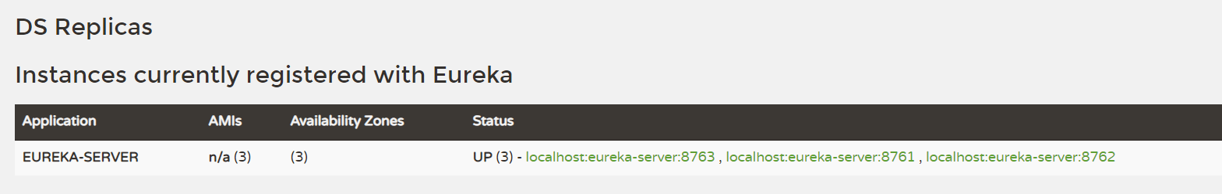

发现并没有出现集群信息，只是同一个服务server启动了多台

原因是因为：

http://localhost:8761/eureka/,http://localhost:8762/eureka/

这样写，eureka 认为只有一个机器，就是localhost

所以这里面不能写成一样

修改hosts文件：

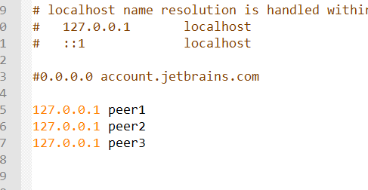

### 重新修改配置文件

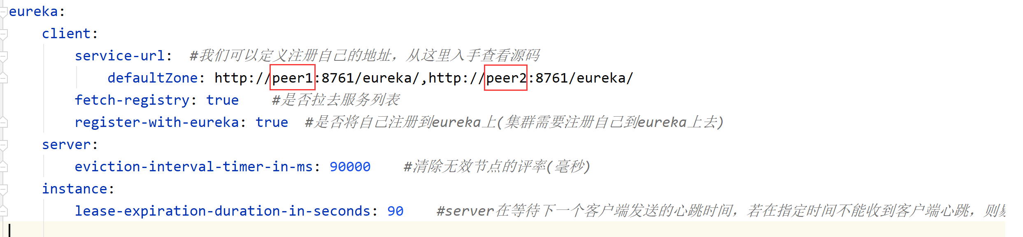

### 测试查看集群信息

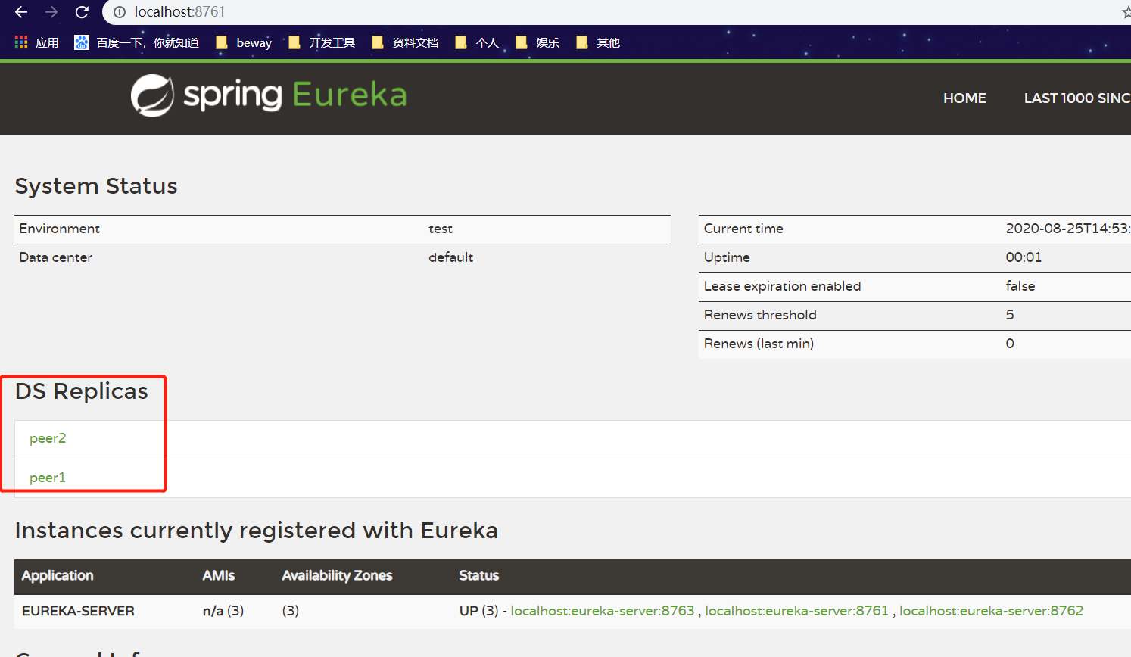

### 最终优化配置文件

|  |
| --- |
| server:  port: 8761 *#不需要修改defaultZone了,修改端口起三个服务* spring:  application:  name: eureka-server *#服务名称* eureka:  client:  fetch-registry: true *#是否拉取服务列表* register-with-eureka: true *#是否注册自己（集群需要注册自己和拉取服务）* service-url:  defaultZone: **http://peer1:8761/eureka/,http://peer2:8762/eureka/,http://peer3:8763/eureka/**  server:  eviction-interval-timer-in-ms: 90000 *#清除无效节点的评率(毫秒)* instance:  lease-expiration-duration-in-seconds: 90 *#server在等待下一个客户端发送的心跳时间，若在指定时间不能收到客户端心跳，则剔除此实例并且禁止流量* |

### 最终的集群信息

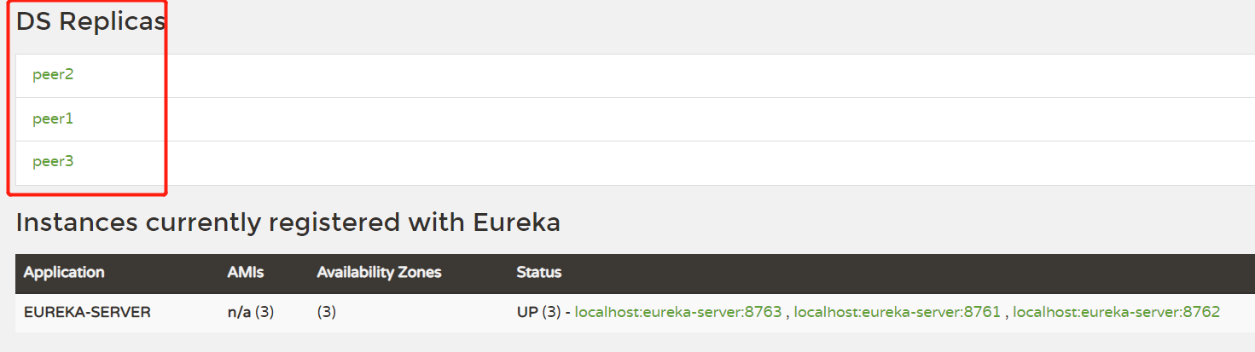

## 集群的使用

### 改造eureka-client-a的配置文件

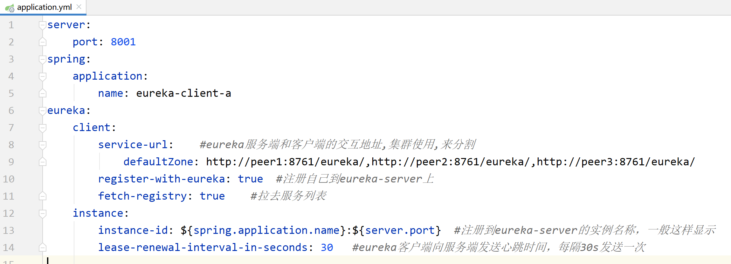

### 测试

不管哪一台server都注册成功了

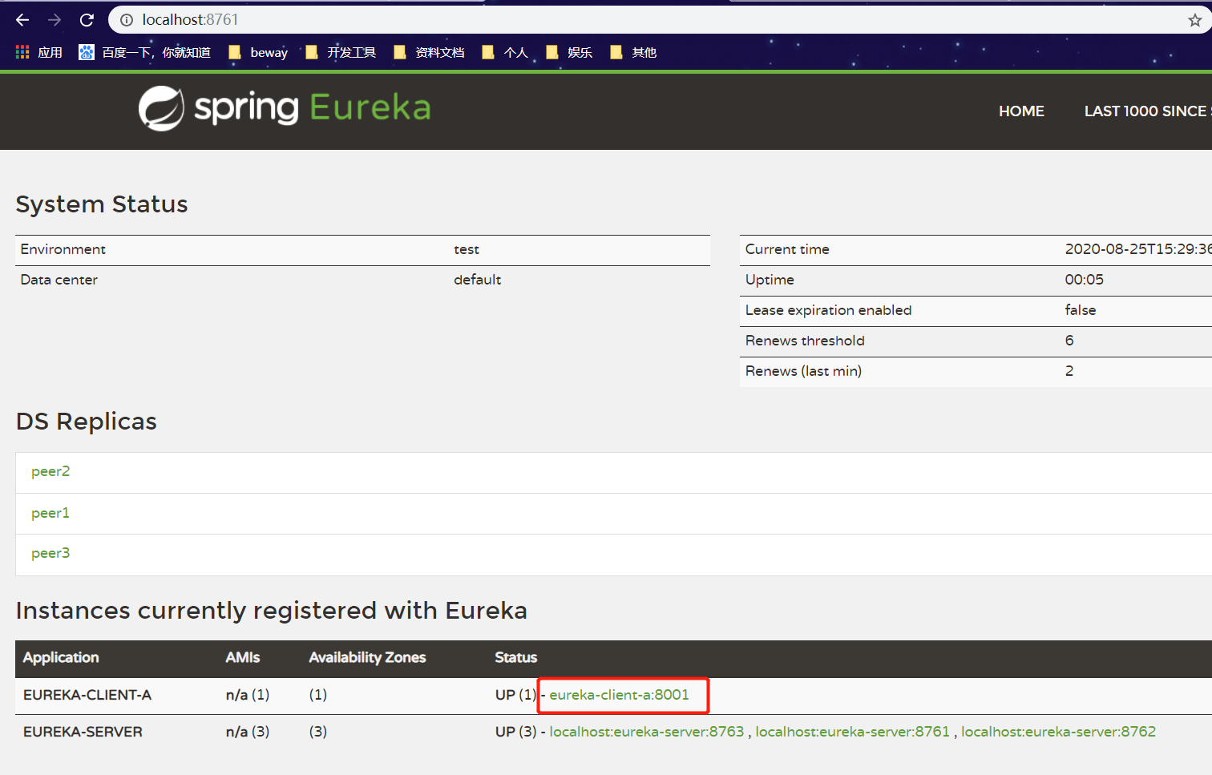

### 宕机一台server

Eureka server的集群里面，没有主机和从机的概念，节点都是对等的，只有集群里面有一个集群存活，就能保证服务的可用性。

只要有一台存活，服务就能注册和调用

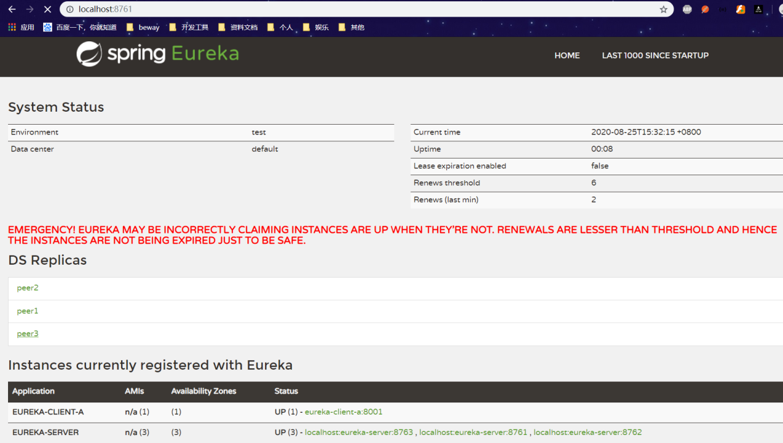

# Eureka概念的理解

## 服务的注册

当项目启动时（eureka的客户端），就会向eureka-server发送自己的**元数据**（运行的ip，端口port，健康的状态监控等，因为使用的是http/ResuFul请求风格），eureka-server会在自己内部保留这些元数据。（restful风格，以http动词的请求方式，完成对url资源的操作）

## 服务的续约

项目启动成功了，除了向eureka-server注册自己成功，还会**定时**的向eureka-server汇报自己，表示自己还活着。

## 服务的下线

当项目关闭时，会给eureka-server报告，说明自己要下机了。

## 服务的剔除

当项目超过了指定时间没有向eureka-server汇报自己，那么eureka-server就会认为此节点死掉了，会把它剔除掉，也不会放流量和请求到此节点了。

# Eureka源码分析

## Eureka运作原理的特点

**Eureka-server对外提供的是restful的服务**

**http 服务 + 特定的请求方式 + 特定的url 地址**

只要利用这些restful 我们就能对项目实现注册和发现

只不过，eureka已经帮我们使用java 语言写了client，让我们的项目只要依赖client 就能实现注册和发现！

只要你会发起Http 请求，那你就有可能自己实现服务的注册和发现。不管你是什么语言！

## 服务注册的源码分析

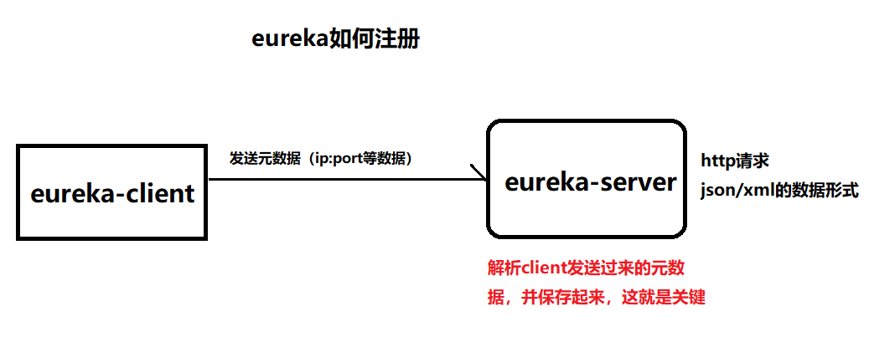

### Eureka-client发起注册请求

#### 源码位置

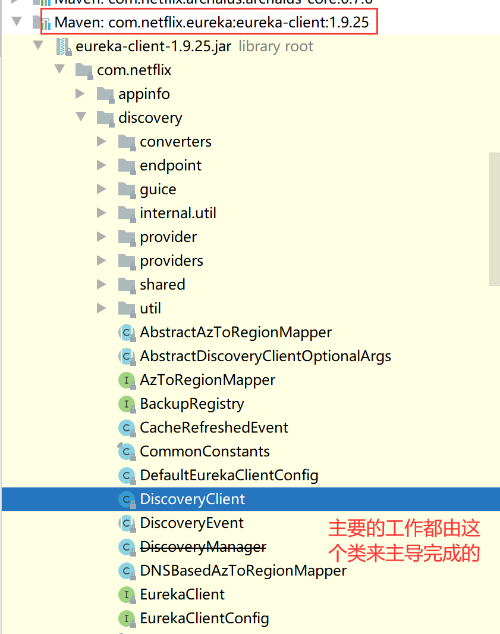

#### 如何发送信息注册自己

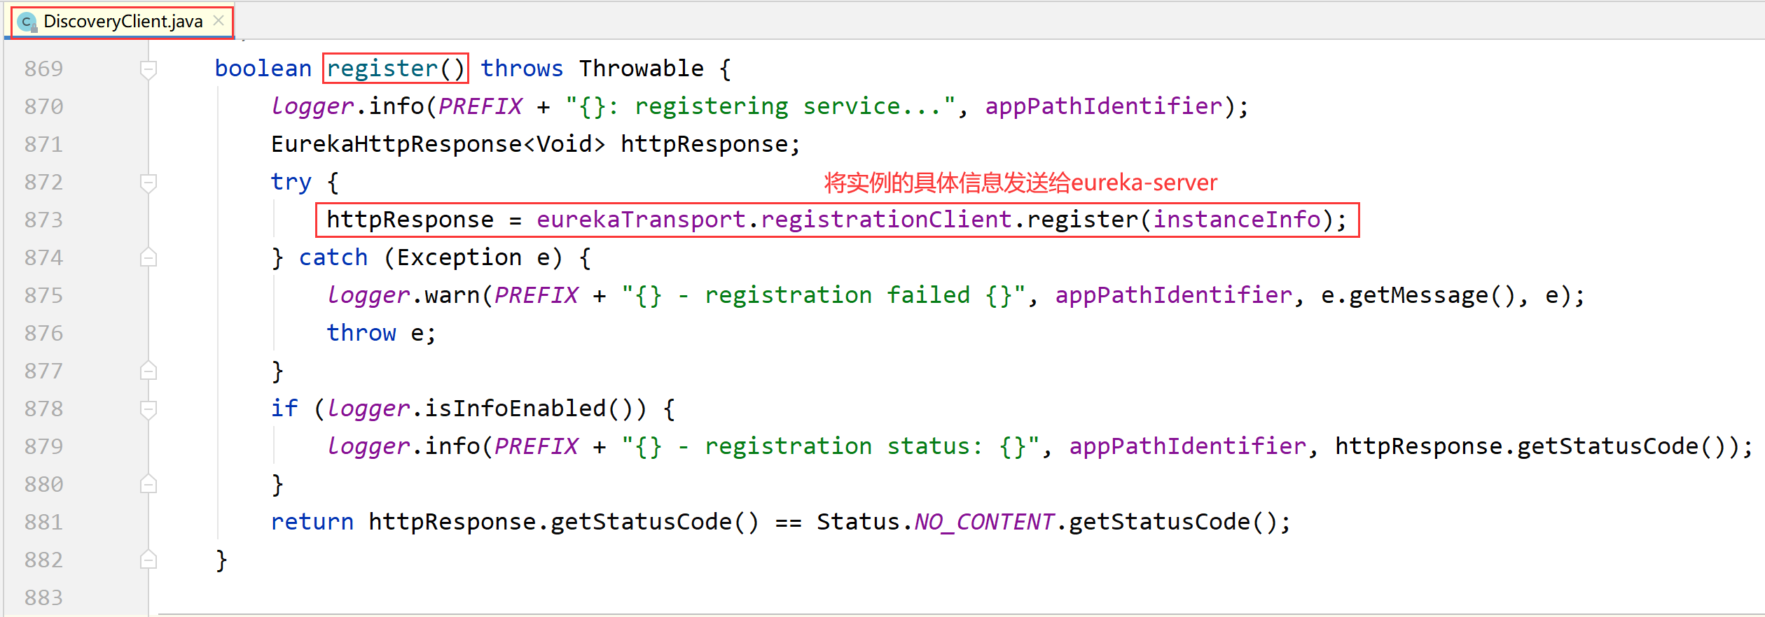

#### 真正的注册AbstractJerseyEurekaHttpClient

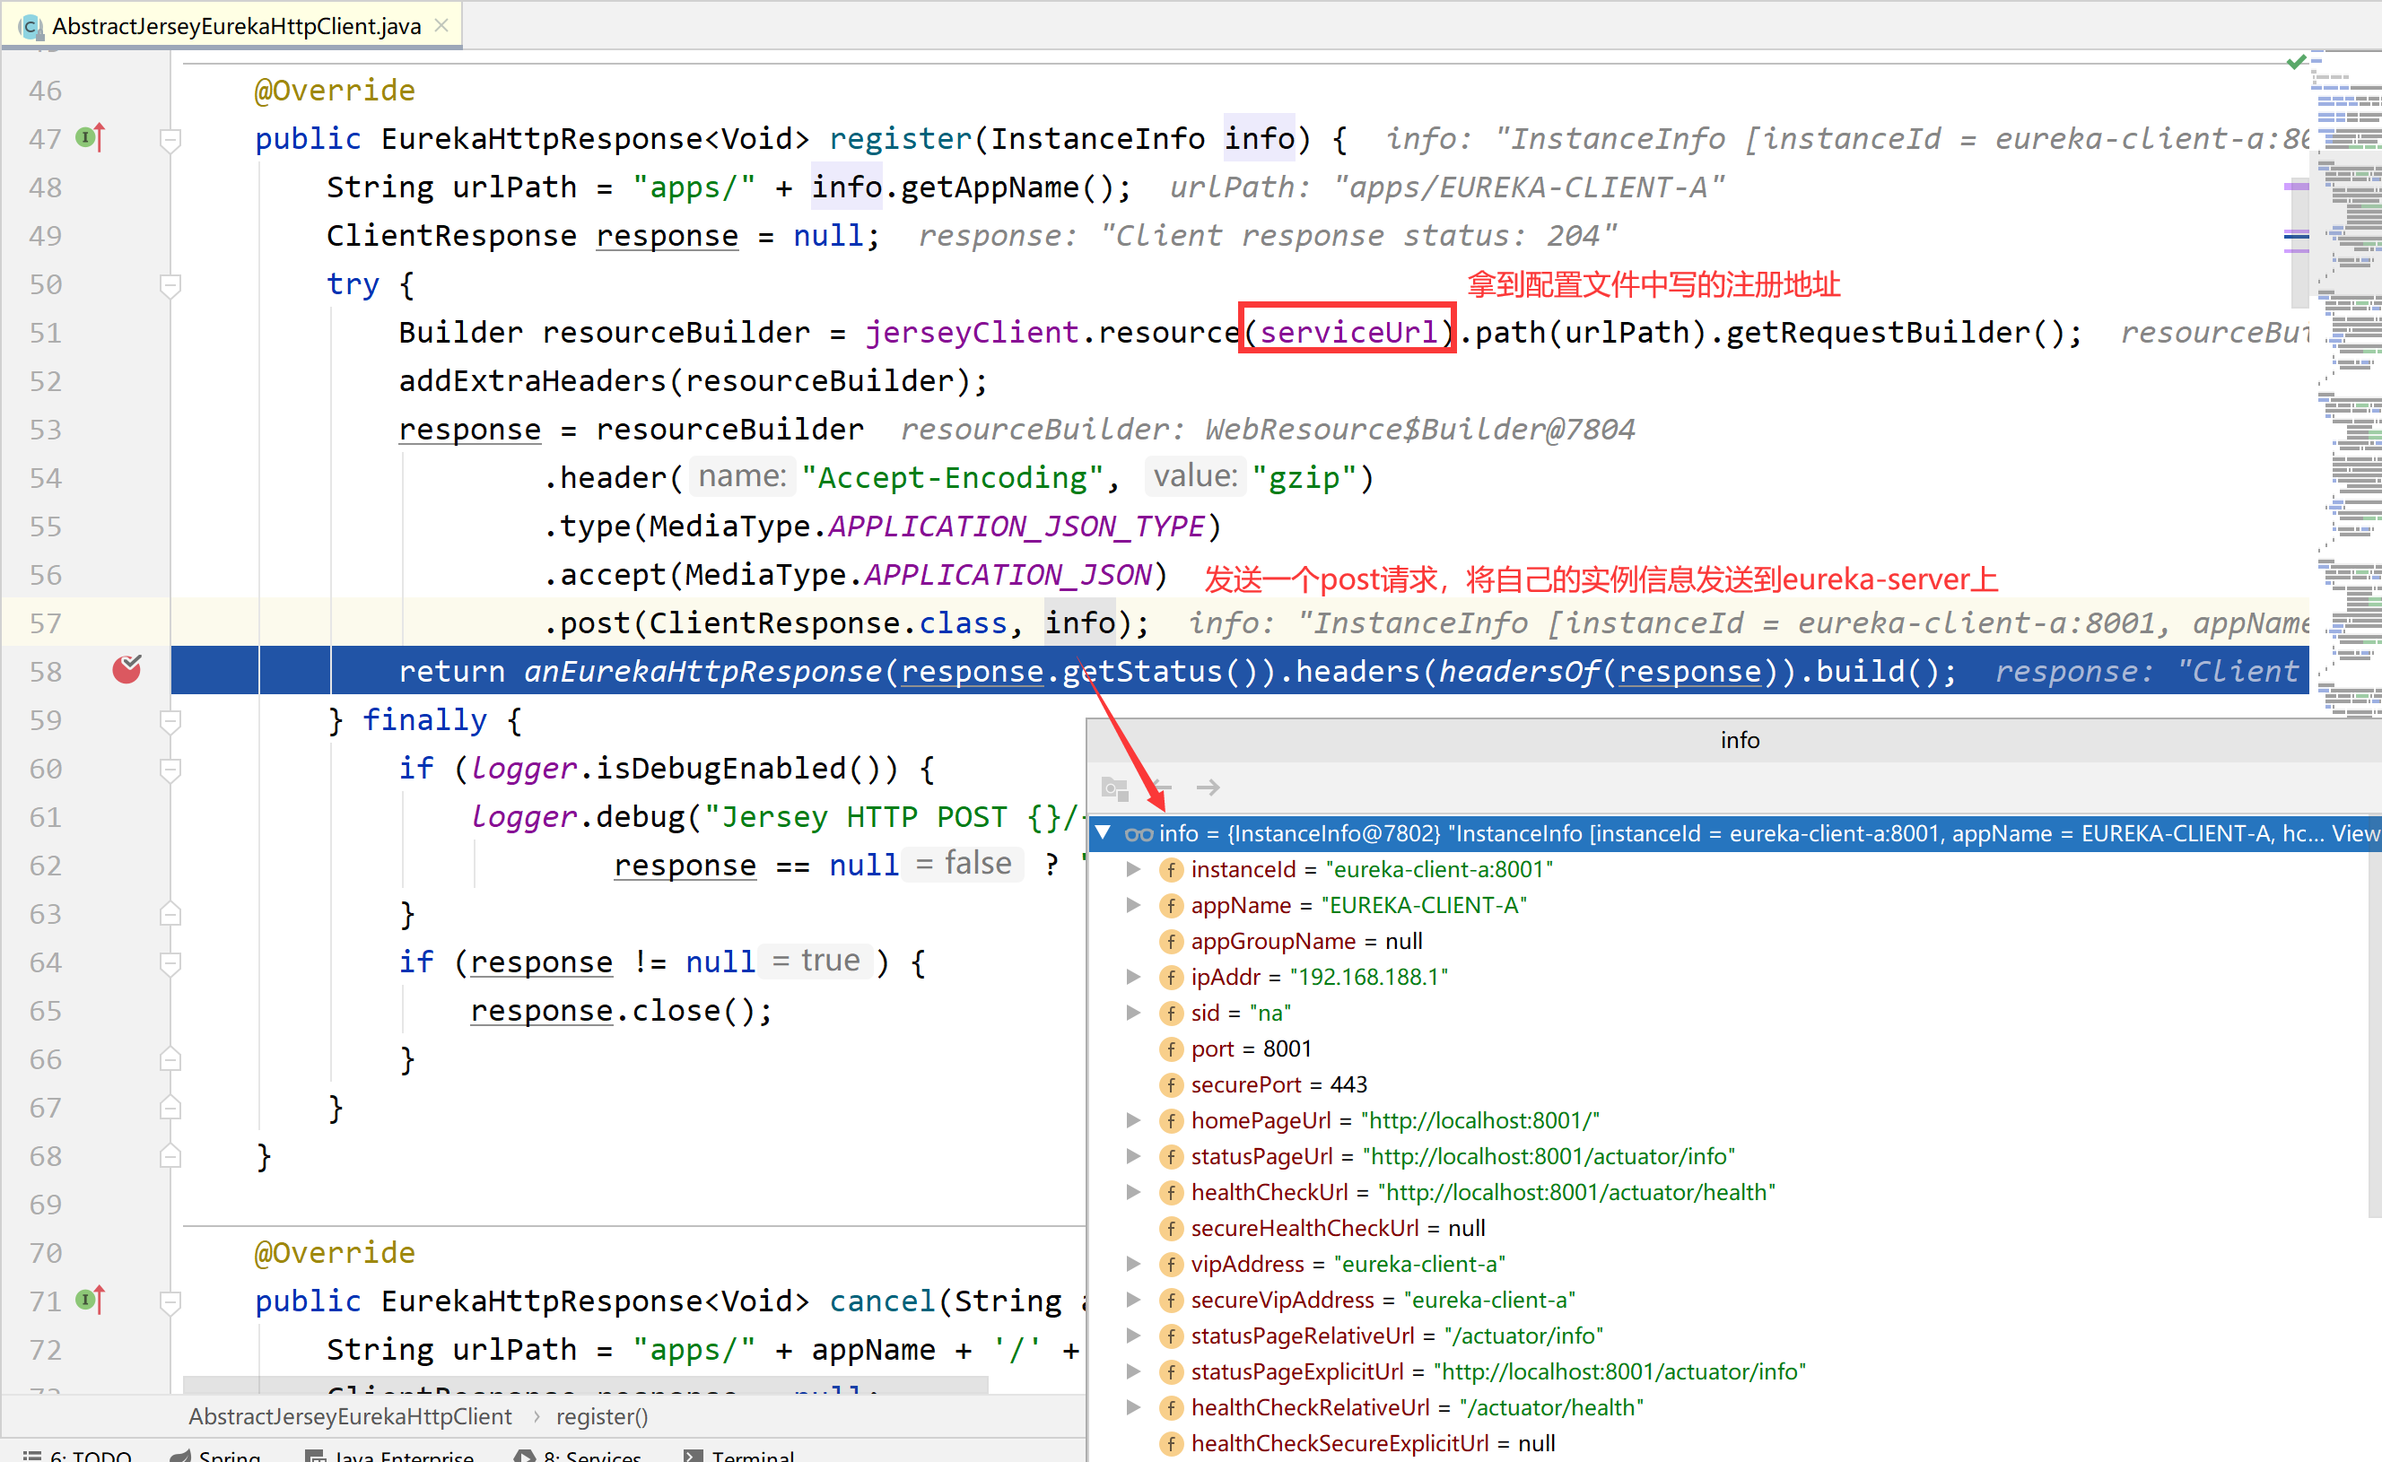

总结：

当eureka启动的时候，会向我们指定的serviceUrl发送请求，把自己节点的数据以post请求的方式，数据以json形式发送过去。

当返回的状态码为204的时候，表示注册成功。

### **Eureka-server实现注册+保**存

#### 接受客户端的请求

com.netflix.eureka.resources.ApplicationResource

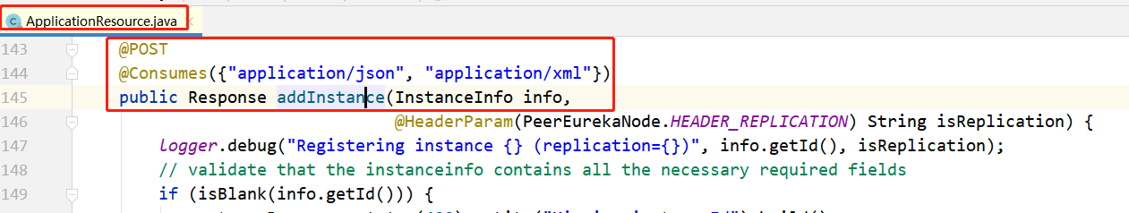

#### 源码位置

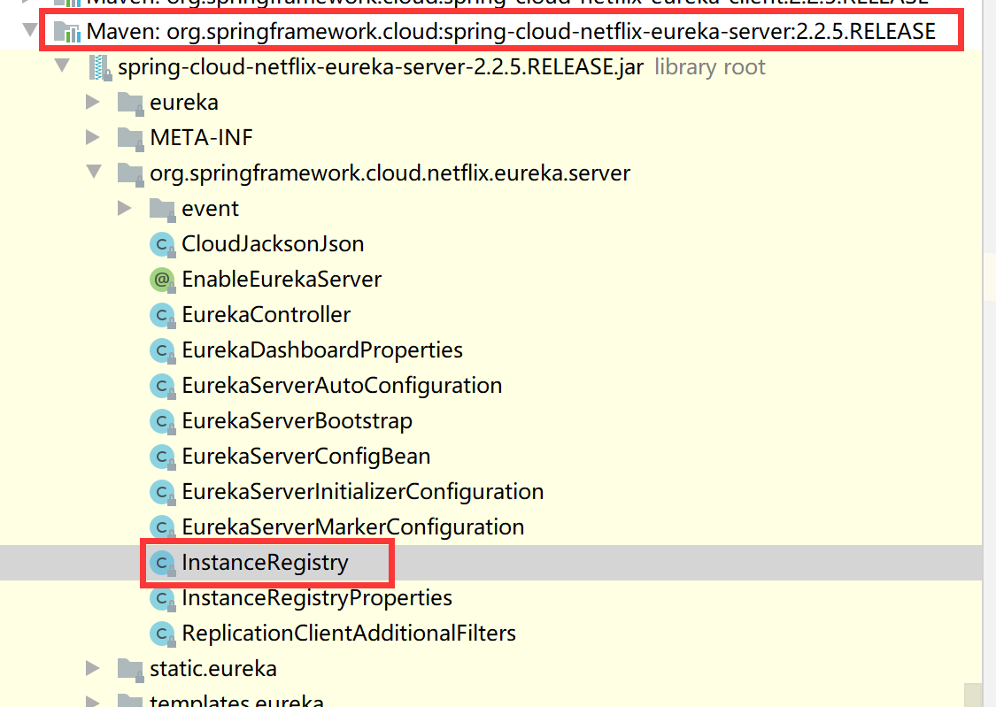

#### 接受client的注册请求

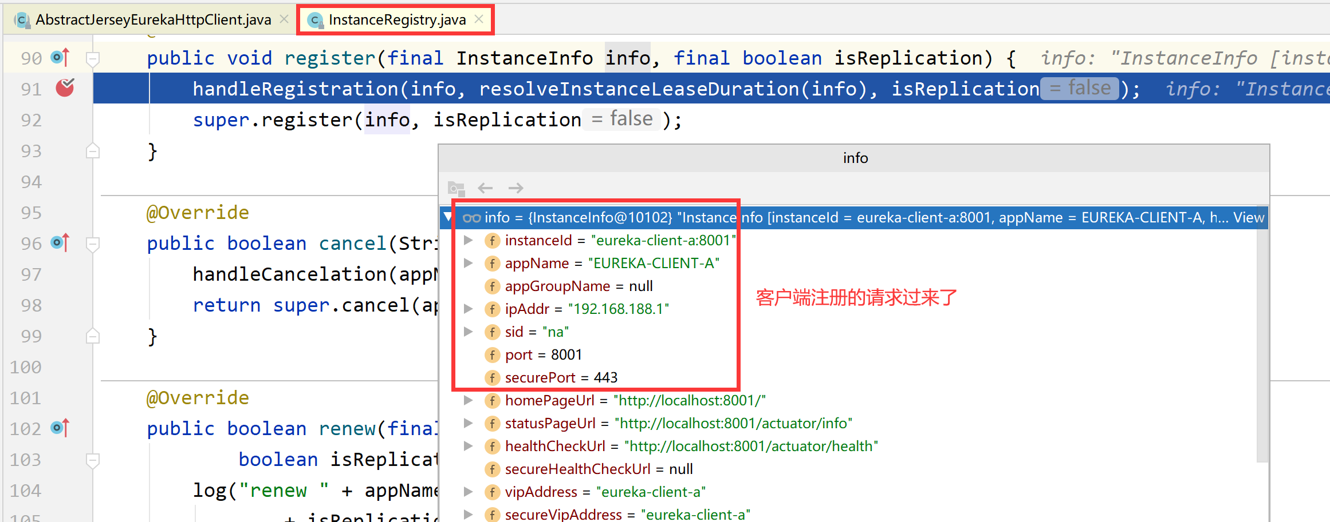

#### 处理请求（注册自己，向其他节点注册）

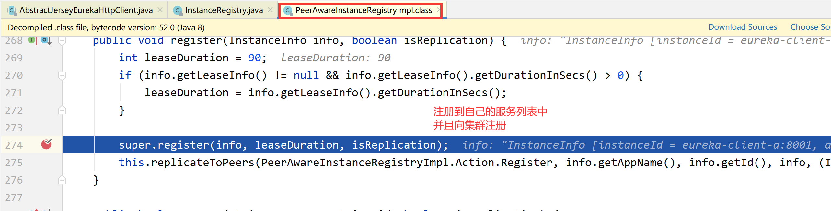

#### 真正的注册自己

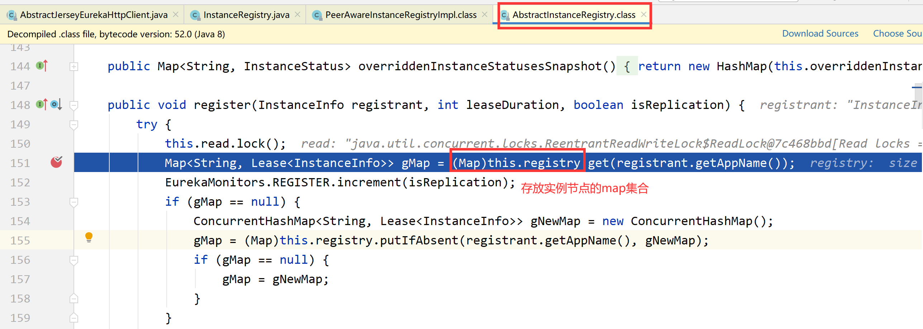

#### 具体源码分析

|  |
| --- |
| public void register(InstanceInfo registrant, int leaseDuration, boolean isReplication) {  try {  read.lock();  //通过服务名称得到注册的实例  **Map<String, Lease<InstanceInfo>> gMap = registry.get(registrant.getAppName());**  REGISTER.increment(isReplication);  //因为之前没有实例，肯定为null  if (gMap == null) {  //新建一个集合来存放实例  **final ConcurrentHashMap<String, Lease<InstanceInfo>> gNewMap = new ConcurrentHashMap<String, Lease<InstanceInfo>>();**  **gMap = registry.putIfAbsent(registrant.getAppName(), gNewMap);**  if (gMap == null) {  gMap = gNewMap;  }  }  //gMap就是该服务的实例  Lease<InstanceInfo> existingLease = gMap.get(registrant.getId());  // Retain the last dirty timestamp without overwriting it, if there is already a lease  if (existingLease != null && (existingLease.getHolder() != null)) {  Long existingLastDirtyTimestamp = existingLease.getHolder().getLastDirtyTimestamp();  Long registrationLastDirtyTimestamp = registrant.getLastDirtyTimestamp();  logger.debug("Existing lease found (existing={}, provided={}", existingLastDirtyTimestamp, registrationLastDirtyTimestamp);  // this is a > instead of a >= because if the timestamps are equal, we still take the remote transmitted  // InstanceInfo instead of the server local copy.  if (existingLastDirtyTimestamp > registrationLastDirtyTimestamp) {  logger.warn("There is an existing lease and the existing lease's dirty timestamp {} is greater" +  " than the one that is being registered {}", existingLastDirtyTimestamp, registrationLastDirtyTimestamp);  logger.warn("Using the existing instanceInfo instead of the new instanceInfo as the registrant");  registrant = existingLease.getHolder();  }  } else {  // The lease does not exist and hence it is a new registration  synchronized (lock) {  if (this.expectedNumberOfClientsSendingRenews > 0) {  // Since the client wants to register it, increase the number of clients sending renews  this.expectedNumberOfClientsSendingRenews = this.expectedNumberOfClientsSendingRenews + 1;  updateRenewsPerMinThreshold();  }  }  logger.debug("No previous lease information found; it is new registration");  }  **//新建一个服务的实例节点**  **Lease<InstanceInfo> lease = new Lease<InstanceInfo>(registrant, leaseDuration);**  if (existingLease != null) {  lease.setServiceUpTimestamp(existingLease.getServiceUpTimestamp());  }  **//放到注册map的列表里**  **gMap.put(registrant.getId(), lease);**  recentRegisteredQueue.add(new Pair<Long, String>(  System.currentTimeMillis(),  registrant.getAppName() + "(" + registrant.getId() + ")"));  // This is where the initial state transfer of overridden status happens  if (!InstanceStatus.UNKNOWN.equals(registrant.getOverriddenStatus())) {  logger.debug("Found overridden status {} for instance {}. Checking to see if needs to be add to the "  + "overrides", registrant.getOverriddenStatus(), registrant.getId());  if (!overriddenInstanceStatusMap.containsKey(registrant.getId())) {  logger.info("Not found overridden id {} and hence adding it", registrant.getId());  overriddenInstanceStatusMap.put(registrant.getId(), registrant.getOverriddenStatus());  }  }  InstanceStatus overriddenStatusFromMap = overriddenInstanceStatusMap.get(registrant.getId());  if (overriddenStatusFromMap != null) {  logger.info("Storing overridden status {} from map", overriddenStatusFromMap);  registrant.setOverriddenStatus(overriddenStatusFromMap);  }  // Set the status based on the overridden status rules  InstanceStatus overriddenInstanceStatus = getOverriddenInstanceStatus(registrant, existingLease, isReplication);  registrant.setStatusWithoutDirty(overriddenInstanceStatus);  // If the lease is registered with UP status, set lease service up timestamp  if (InstanceStatus.UP.equals(registrant.getStatus())) {  lease.serviceUp();  }  registrant.setActionType(ActionType.ADDED);  recentlyChangedQueue.add(new RecentlyChangedItem(lease));  **//设置心跳时间等参数**  registrant.setLastUpdatedTimestamp();  invalidateCache(registrant.getAppName(), registrant.getVIPAddress(), registrant.getSecureVipAddress());  logger.info("Registered instance {}/{} with status {} (replication={})",  registrant.getAppName(), registrant.getId(), registrant.getStatus(), isReplication);  } finally {  read.unlock();  }  } |

### 服务注册总结

重要的类：

DiscoveryClient里面的register()方法完后注册的总体构造  
AbstractJerseyEurekaHttpClient里面的register()方法具体发送注册请求（post）

InstanceRegistry里面register()方法接受客户端的注册请求

PeerAwareInstanceRegistryImpl里面调用父类的register()方法实现注册

AbstractInstanceRegistry里面的register()方法完成具体的注册保留数据到map集合

保存服务实例数据的集合：

第一个key是应用名称（全大写） spring.application.name

Value中的key是应用的实例id eureka.instance.instance-id

|  |
| --- |
| private final ConcurrentHashMap<String, Map<String, Lease<InstanceInfo>>> registry  = new ConcurrentHashMap<String, Map<String, Lease<InstanceInfo>>>(); |

## 服务续约的源码分析

### Eureka-client发起续约请求

#### 如何发请求续约自己

DiscoveryClient的renew()方法

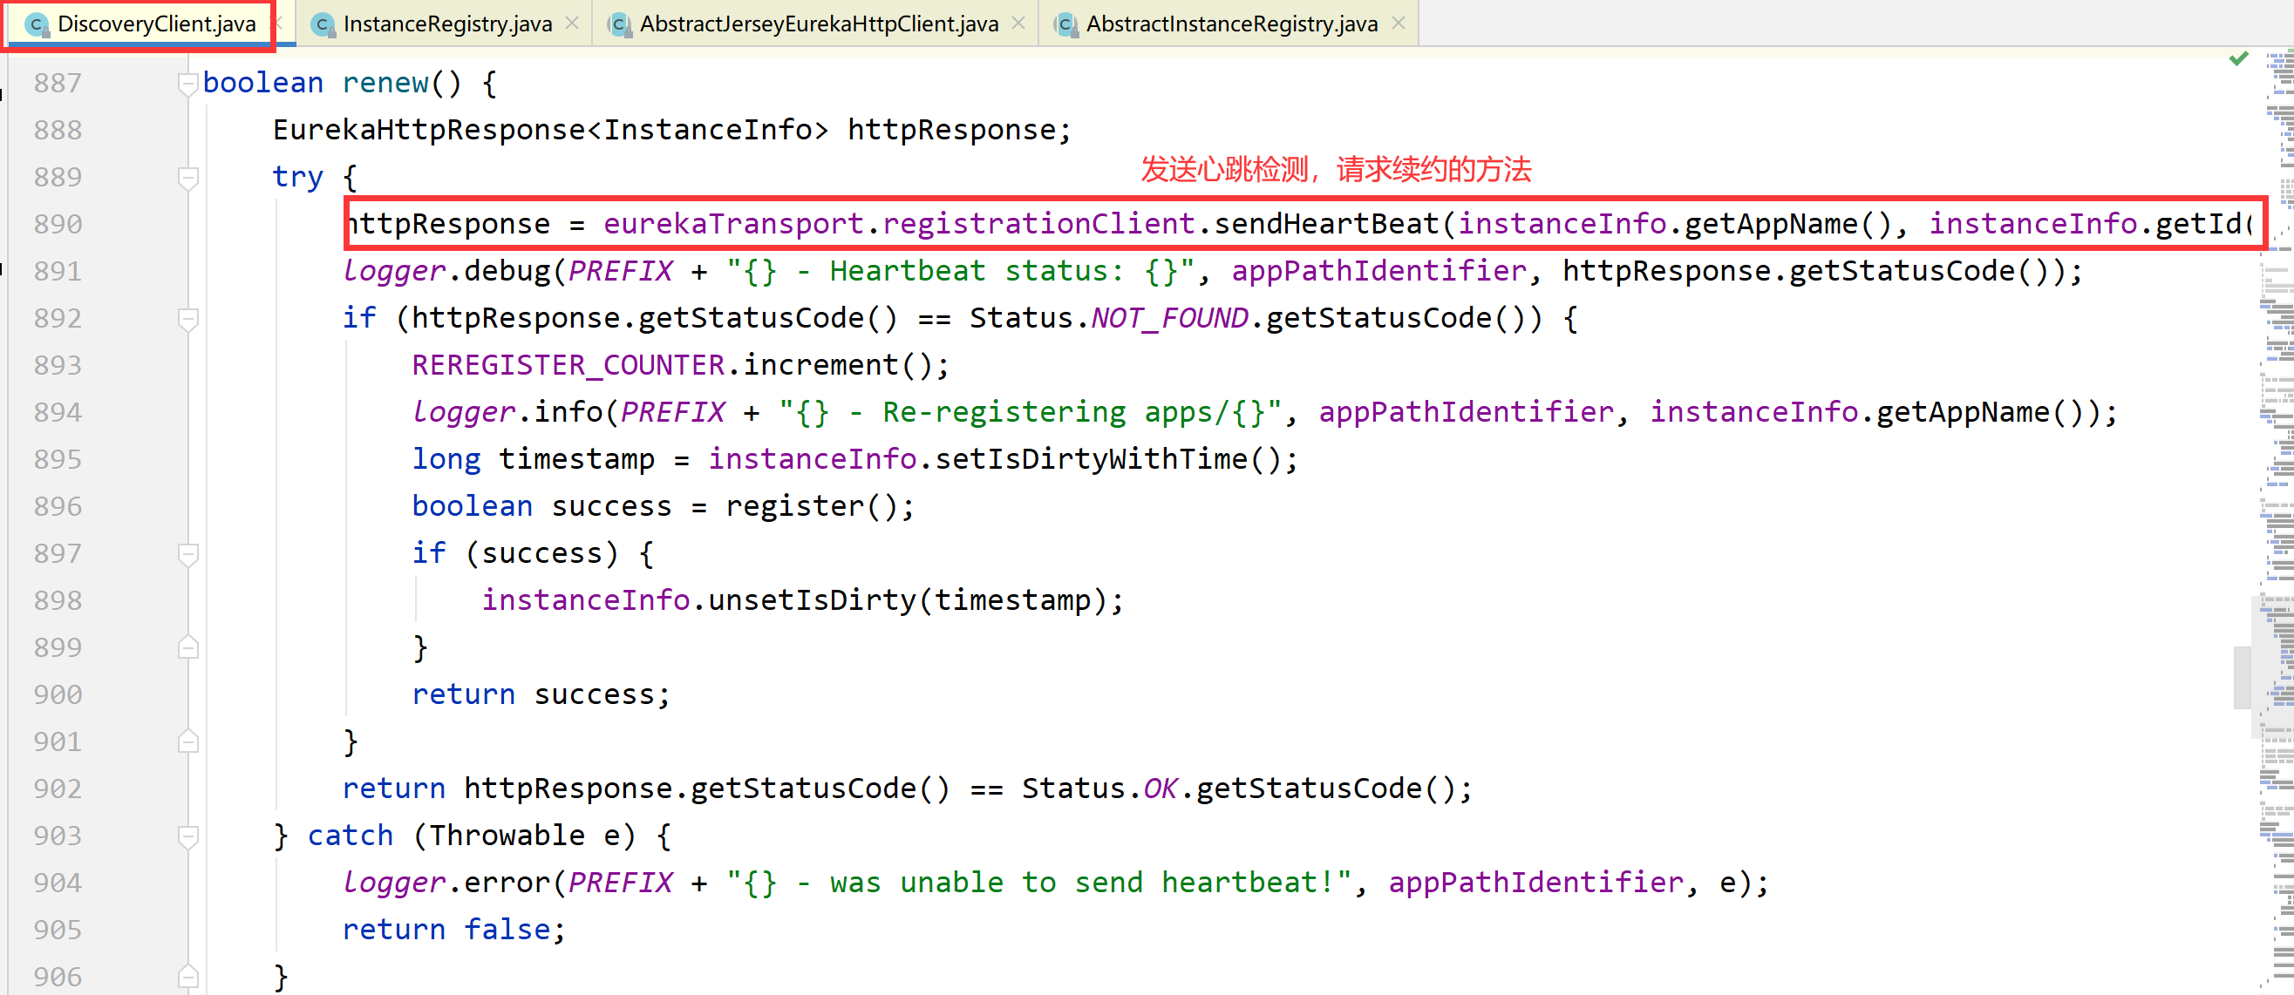

#### 真正的请求续约自己（AbstractJerseyEurekaHttpClient）

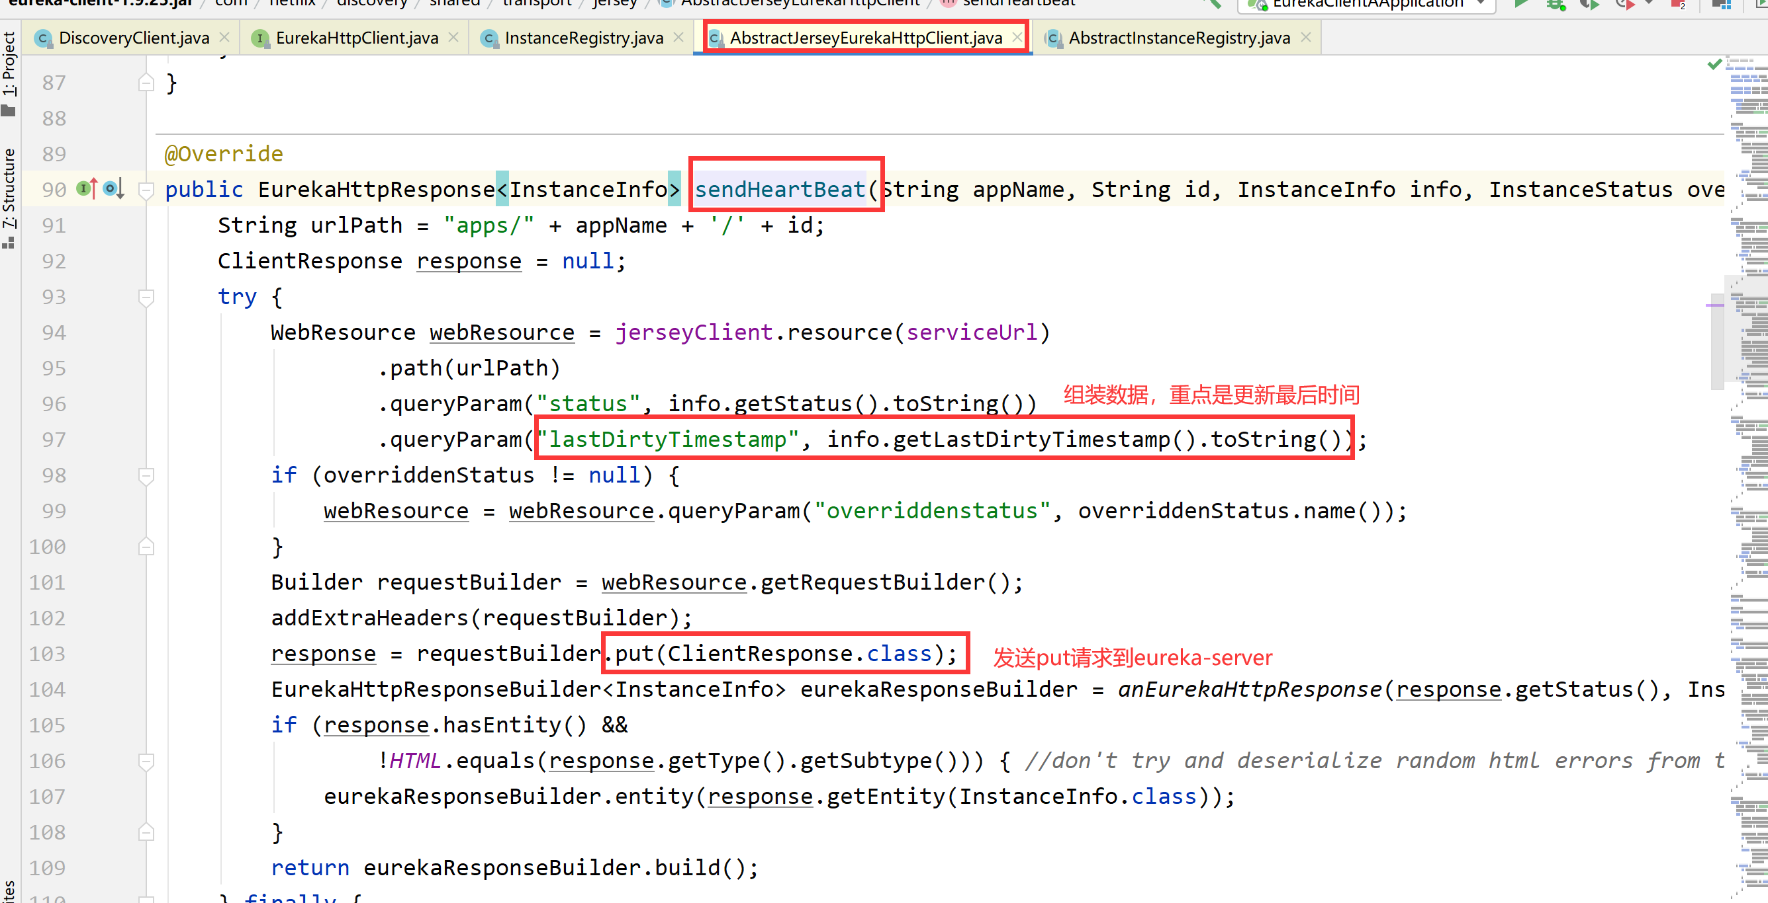

### Eureka-server实现续约操作

#### 接受续约的请求

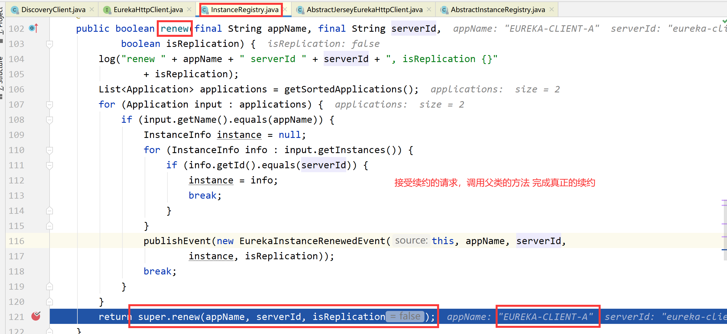

#### 真正的续约

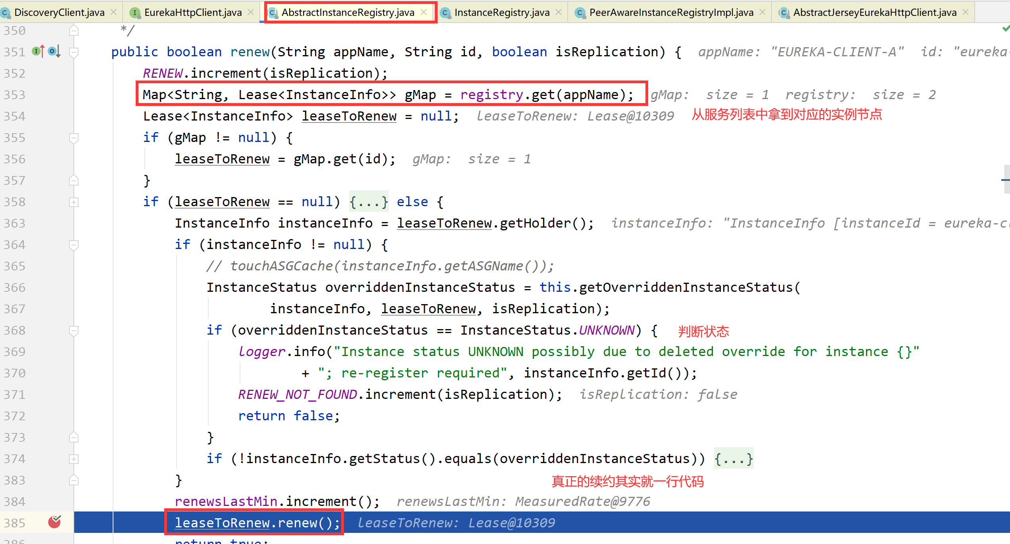

#### 续约的本质

续约的本质就是修改了服务节点的最后更新时间

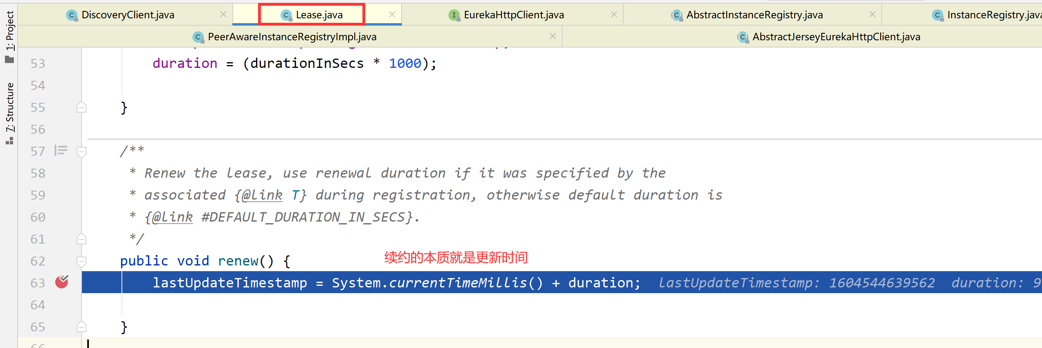

duration：代表注册中心最长的忍耐时间：

并不是30s没有续约就里面剔除，而是30 +duration(默认是90s) 期间内没有续约，才剔除服务

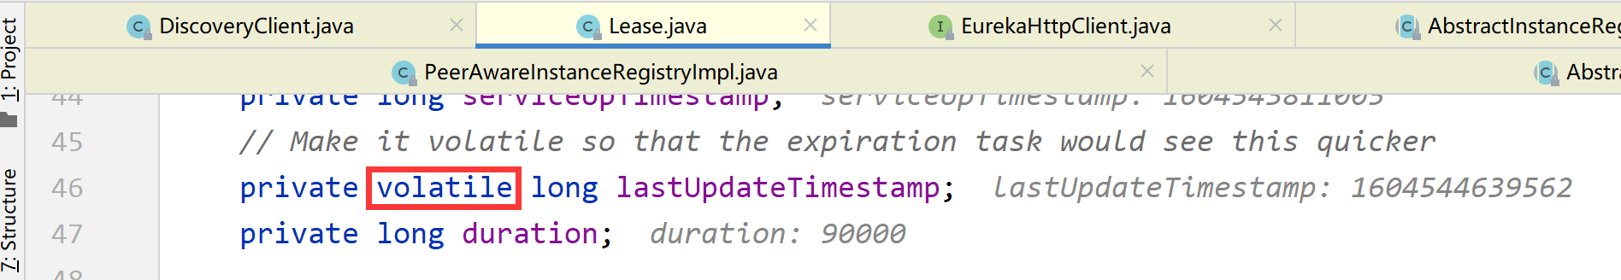

Volatile标识的变量是具有可见性的，当一条线程修改了我的剔除时间，其他线程就可以立马看到（应用场景：一写多读），后面在剔除里面有一个定时任务，去检查超时从而判断某一个服务是否应该被剔除

## 服务剔除的源码分析

### Eureka-server实现服务剔除

#### 在AbstractInstanceRegistry的evict()方法中筛选剔除的节点

|  |
| --- |
| public void evict(long additionalLeaseMs) {  logger.debug("Running the evict task");  if (!isLeaseExpirationEnabled()) {  logger.debug("DS: lease expiration is currently disabled.");  return;  }  // We collect first all expired items, to evict them in random order. For large eviction sets,  // if we do not that, we might wipe out whole apps before self preservation kicks in. By randomizing it,  // the impact should be evenly distributed across all applications.  //创建一个新的集合来存放过期的服务实例  **List<Lease<InstanceInfo>> expiredLeases = new ArrayList<>();**  for (Entry<String, Map<String, Lease<InstanceInfo>>> groupEntry : registry.entrySet()) {  Map<String, Lease<InstanceInfo>> leaseMap = groupEntry.getValue();  if (leaseMap != null) {  //循环  for (Entry<String, Lease<InstanceInfo>> leaseEntry : leaseMap.entrySet()) {  Lease<InstanceInfo> lease = leaseEntry.getValue();  //判断过期，加入集合中  if (**lease.isExpired(additionalLeaseMs)** && lease.getHolder() != null) {  **expiredLeases.add(lease);**  }  }  }  }  // To compensate for GC pauses or drifting local time, we need to use current registry size as a base for  // triggering self-preservation. Without that we would wipe out full registry.  int registrySize = (int) getLocalRegistrySize();  int registrySizeThreshold = (int) (registrySize * serverConfig.getRenewalPercentThreshold());  int evictionLimit = registrySize - registrySizeThreshold;  int toEvict = Math.min(expiredLeases.size(), evictionLimit);  if (toEvict > 0) {  logger.info("Evicting {} items (expired={}, evictionLimit={})", toEvict, expiredLeases.size(), evictionLimit);  Random random = new Random(System.currentTimeMillis());  for (int i = 0; i < toEvict; i++) {  // Pick a random item (Knuth shuffle algorithm)  int next = i + random.nextInt(expiredLeases.size() - i);  Collections.swap(expiredLeases, i, next);  Lease<InstanceInfo> lease = expiredLeases.get(i);  String appName = lease.getHolder().getAppName();  String id = lease.getHolder().getId();  EXPIRED.increment();  logger.warn("DS: Registry: expired lease for {}/{}", appName, id);  //这整个方法并没有真的杀死过期的服务节点  //下面这个方法才是真正干掉过期的服务  **internalCancel(appName, id, false);**  }  }  } |

#### 在internalCancel方法里面真正实现剔除

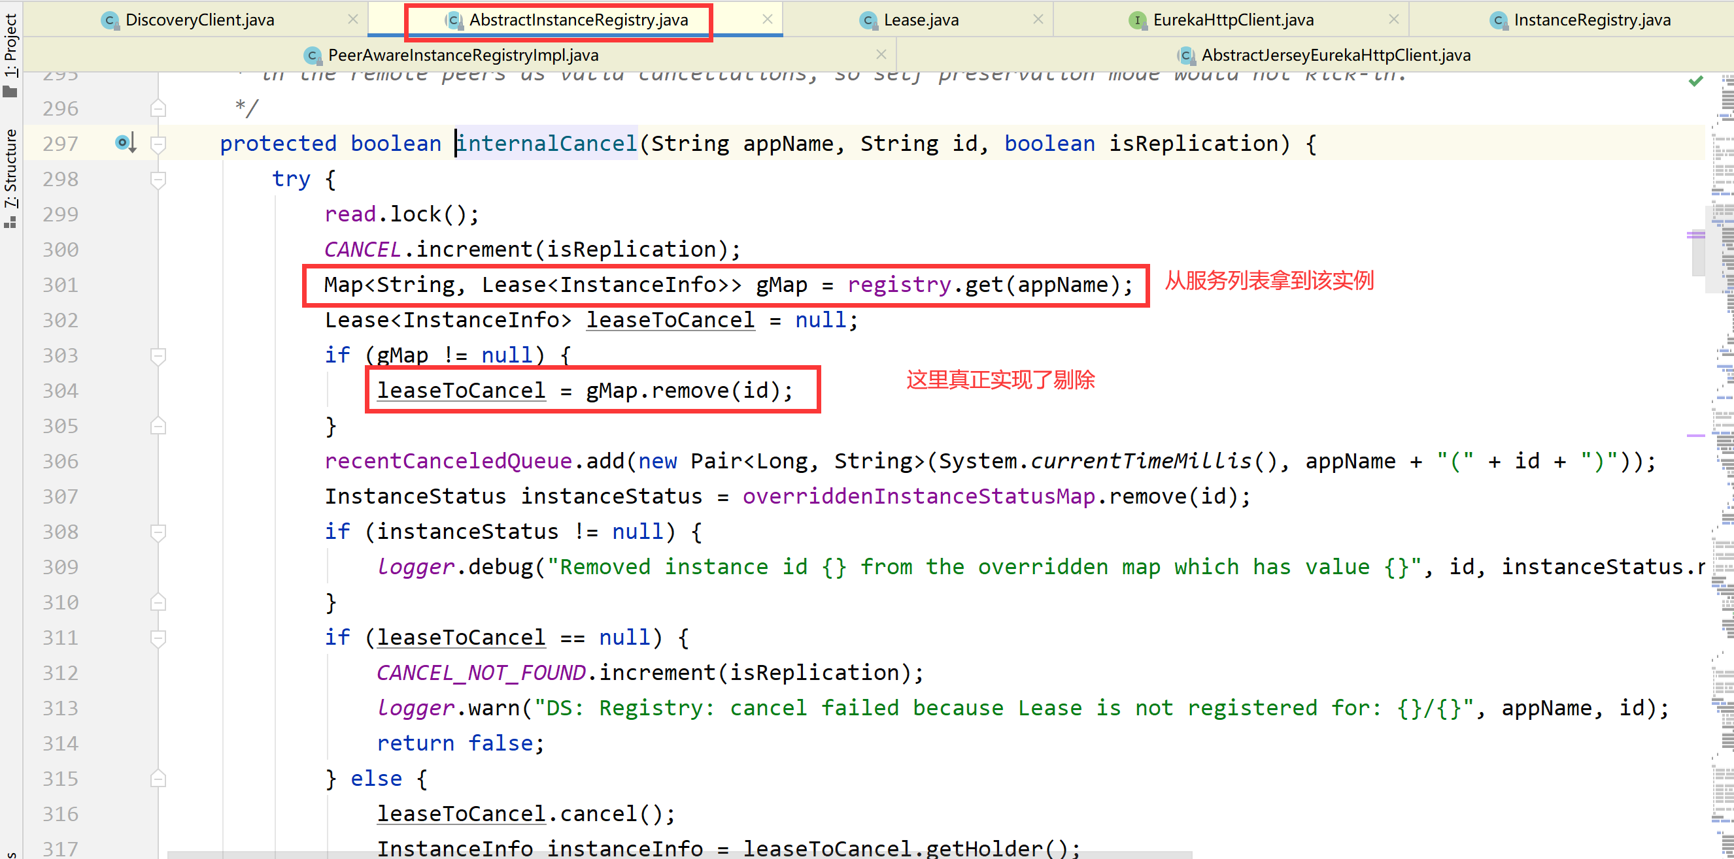

#### 在服务剔除中涉及到哪些重要的点

怎么删除一个集合里面过期的数据？

Redis 怎么清除过期的key LRU(热点key)

1 定时（k-thread）

2 惰性 （在再次访问该key时有作用）

3 定期 （使用一个线程来完成清除任务）

**定期（实时性差） + 惰性**

#### 什么时候执行服务剔除操作呢？

查看evict()方法在哪里调用的

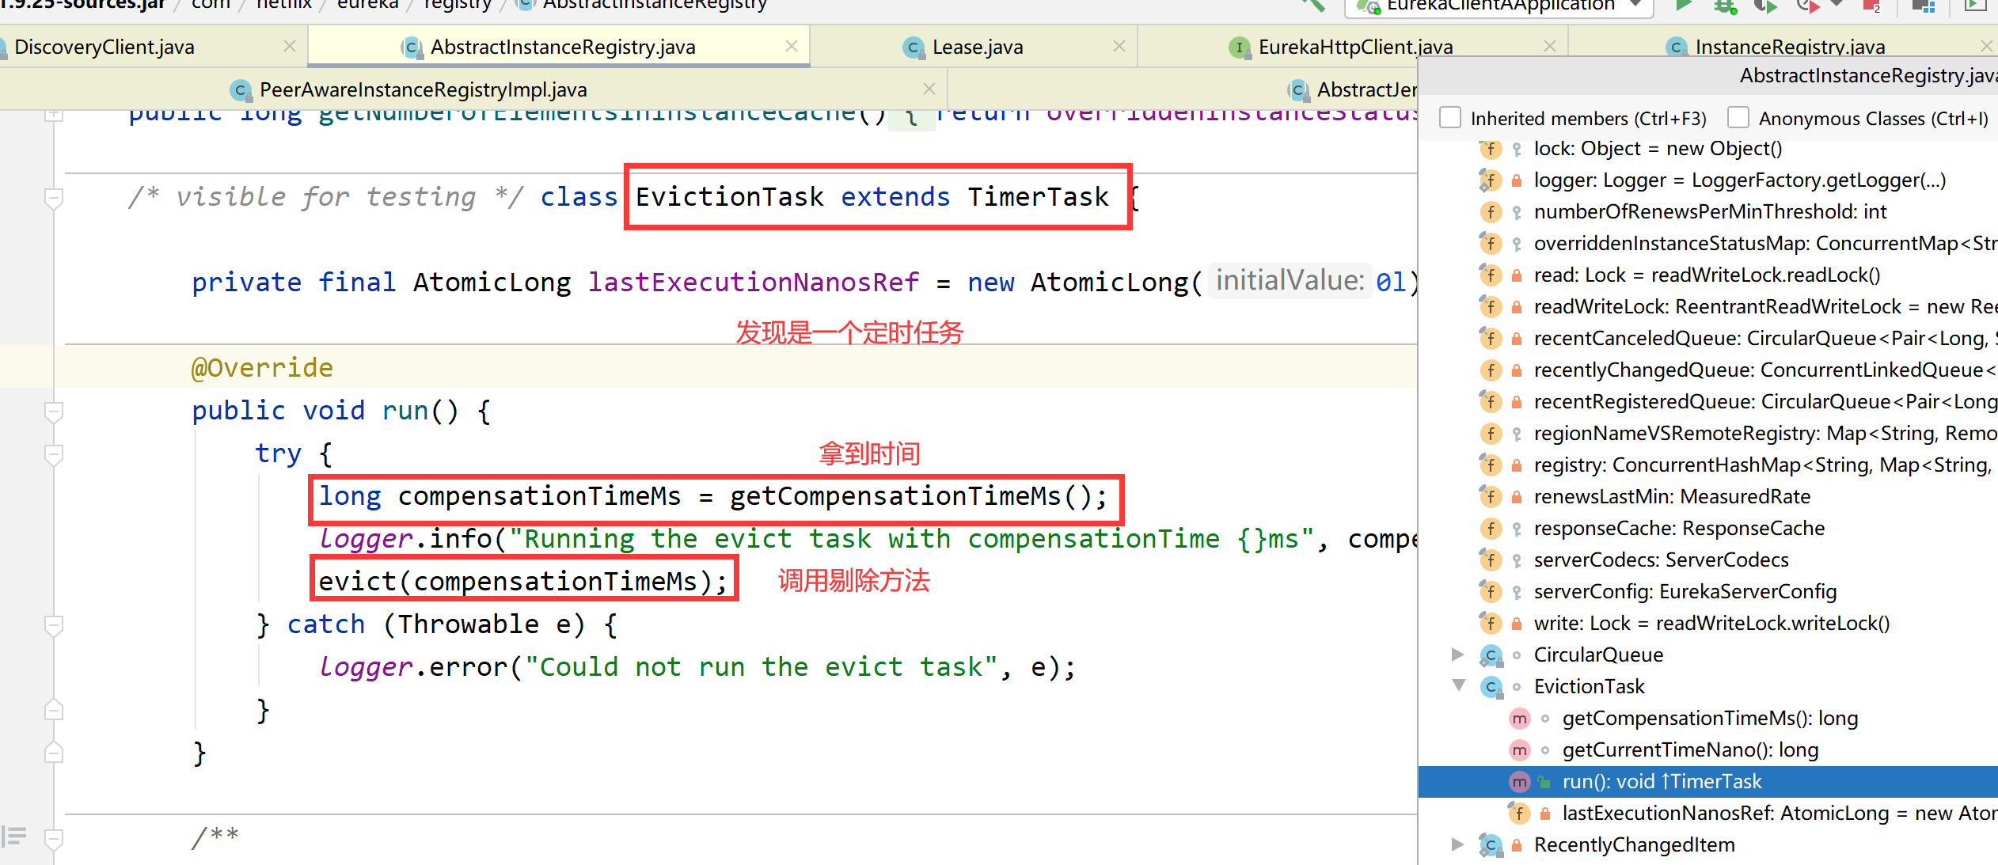

具体查看多久执行一次呢？

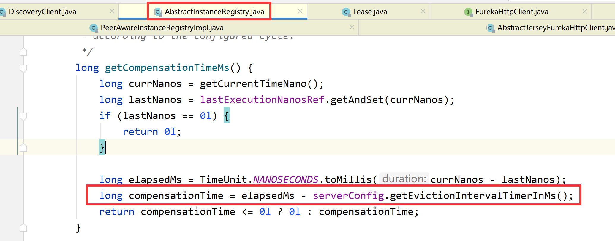

发现默认是60s执行一次

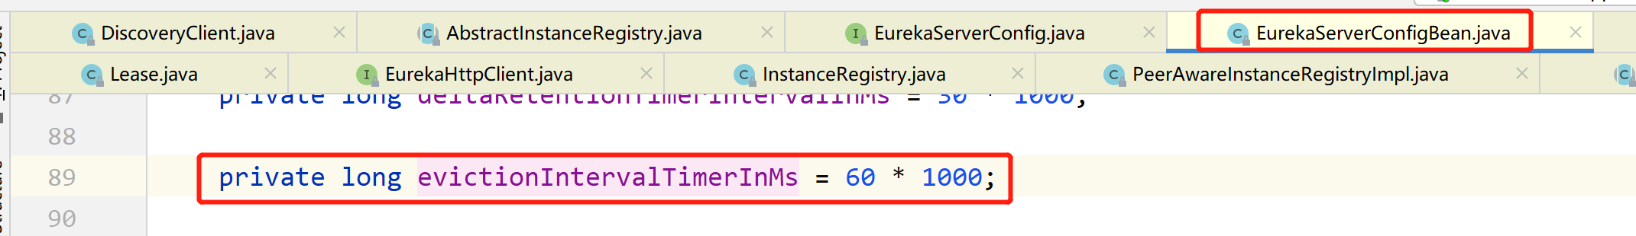

当然我们也可以自定义检测定时器的执行时间

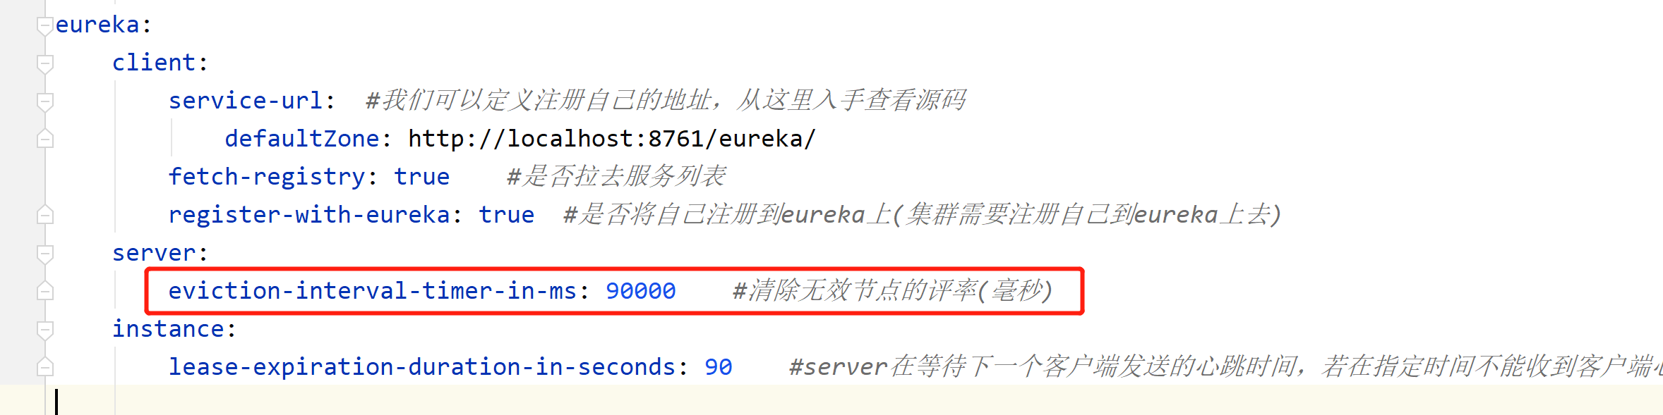

## 服务下线的源码分析

### Eureka-client发起下线请求

#### 如何发起下线请求

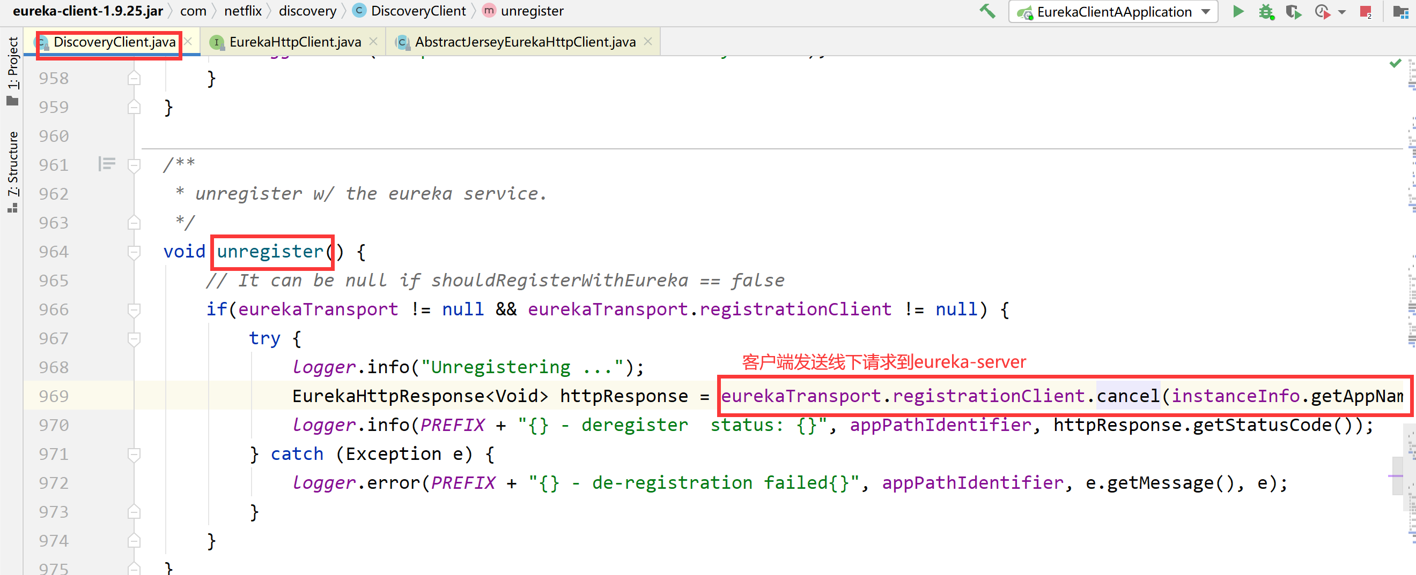

#### 真正的发请求下线AbstractJerseyEurekaHttpClient

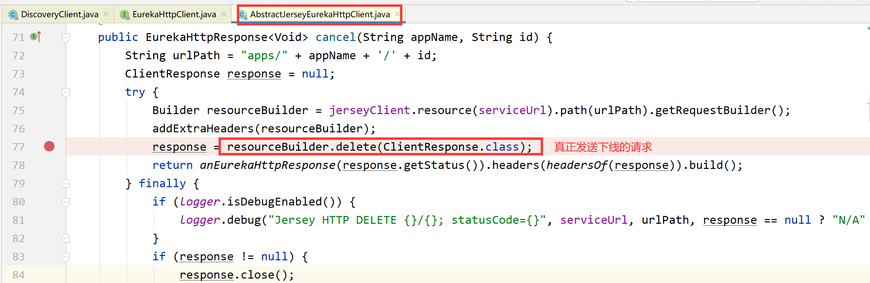

### Eureka-server处理下线请求

#### 接受下线请求

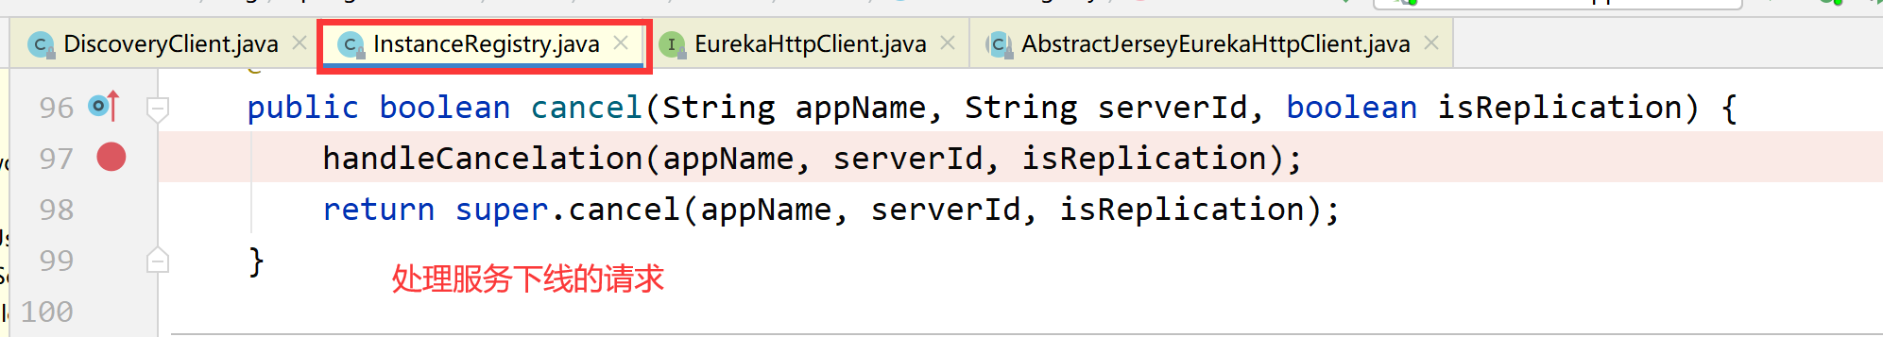

#### 真正的下线服务

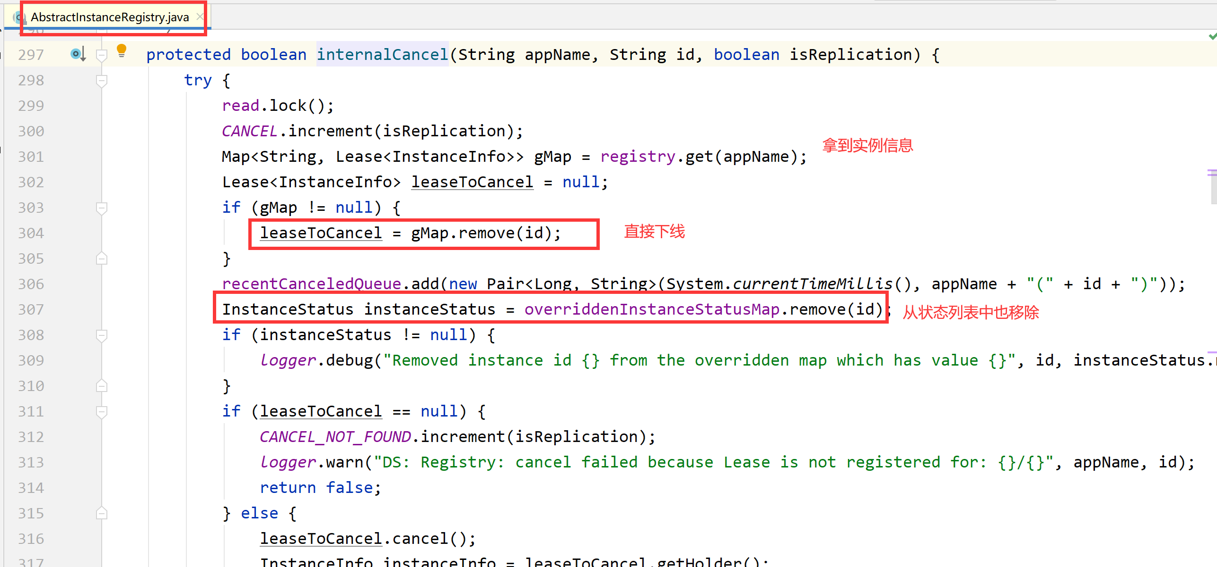

## 服务发现

### 什么是服务发现

根据服务名称发现服务的实例

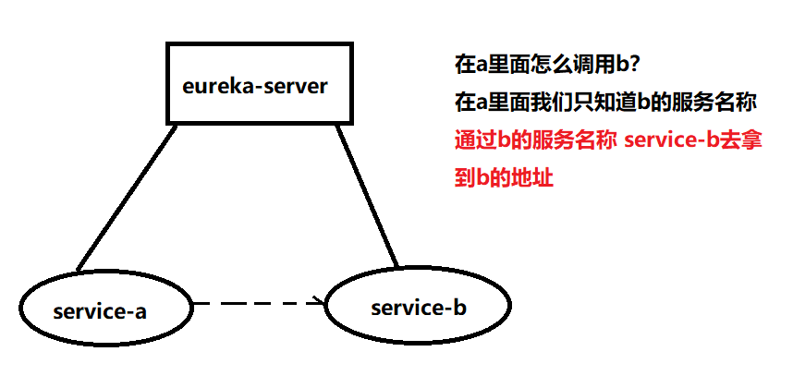

### 测试服务发现

启动eureka-server一台

启动服务a

启动服务b

确保服务都上线了

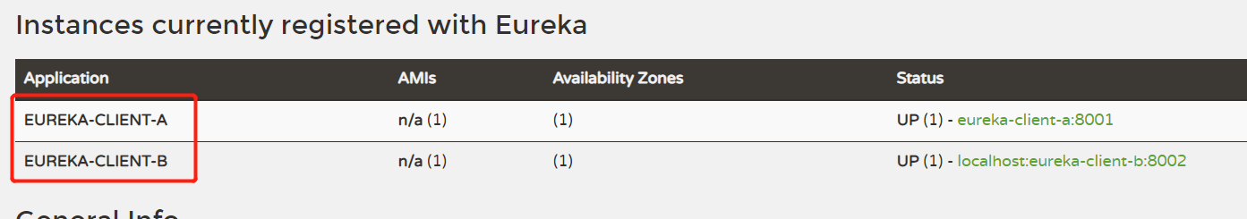

#### 在a服务里面做服务发现

|  |
| --- |
| package com.sxt.controller;  import org.springframework.beans.factory.annotation.Autowired; import org.springframework.cloud.client.ServiceInstance; import org.springframework.cloud.client.discovery.DiscoveryClient; import org.springframework.web.bind.annotation.GetMapping; import org.springframework.web.bind.annotation.RestController;  import java.util.List;  */**  * @Author: 武汉尚学堂  */* @RestController public class TestController {   */**  * 注入服务发现组件，我们的eureka已经实现了这个接口，所以IOC里面有这个对象  */* @Autowired  private DiscoveryClient discoveryClient;   */**  * 服务发现  *  * @param serviceId  * @return  */* @GetMapping("find")  public String find(String serviceId) {  *//调用服务发现* List<ServiceInstance> instances = discoveryClient.getInstances(serviceId);  instances.forEach(System.*out*::print);  return instances.toString();  } } |

访问 <http://localhost:8001/find?serviceId=eureka-client-b>

### 服务发现的源码分析

**从discoveryClient.getInstances(serviceId);方法进去，找到eureka的实现**

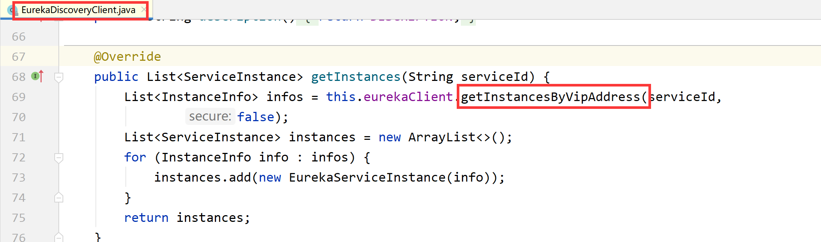

**从getInstancesByVipAddress方法进去看到真正的服务发现**

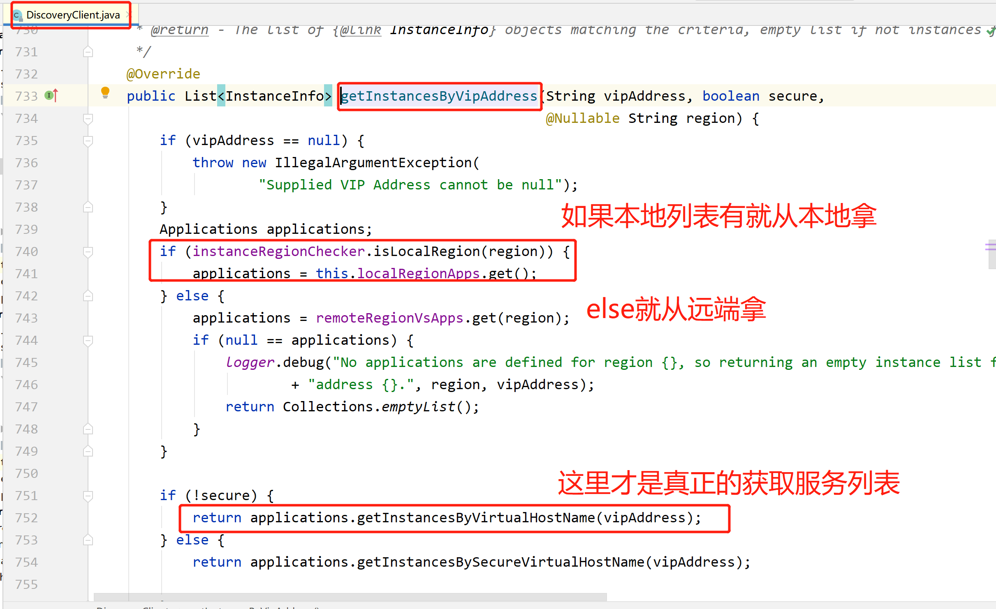

**在getInstancesByVirtualHostName方法里面做真正的服务发现**

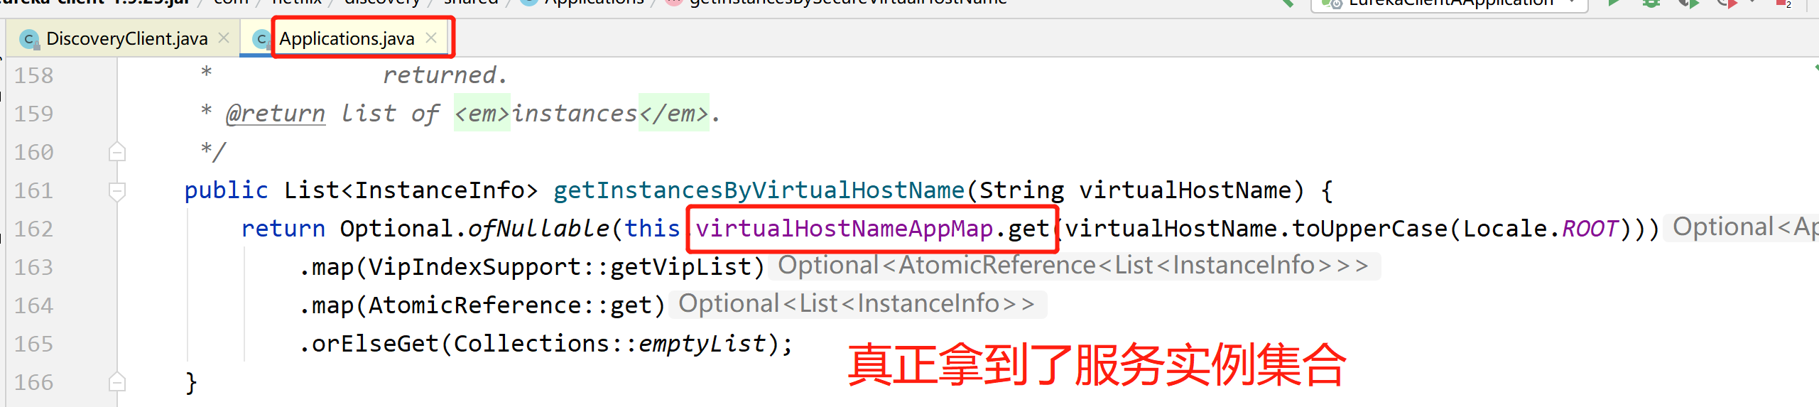 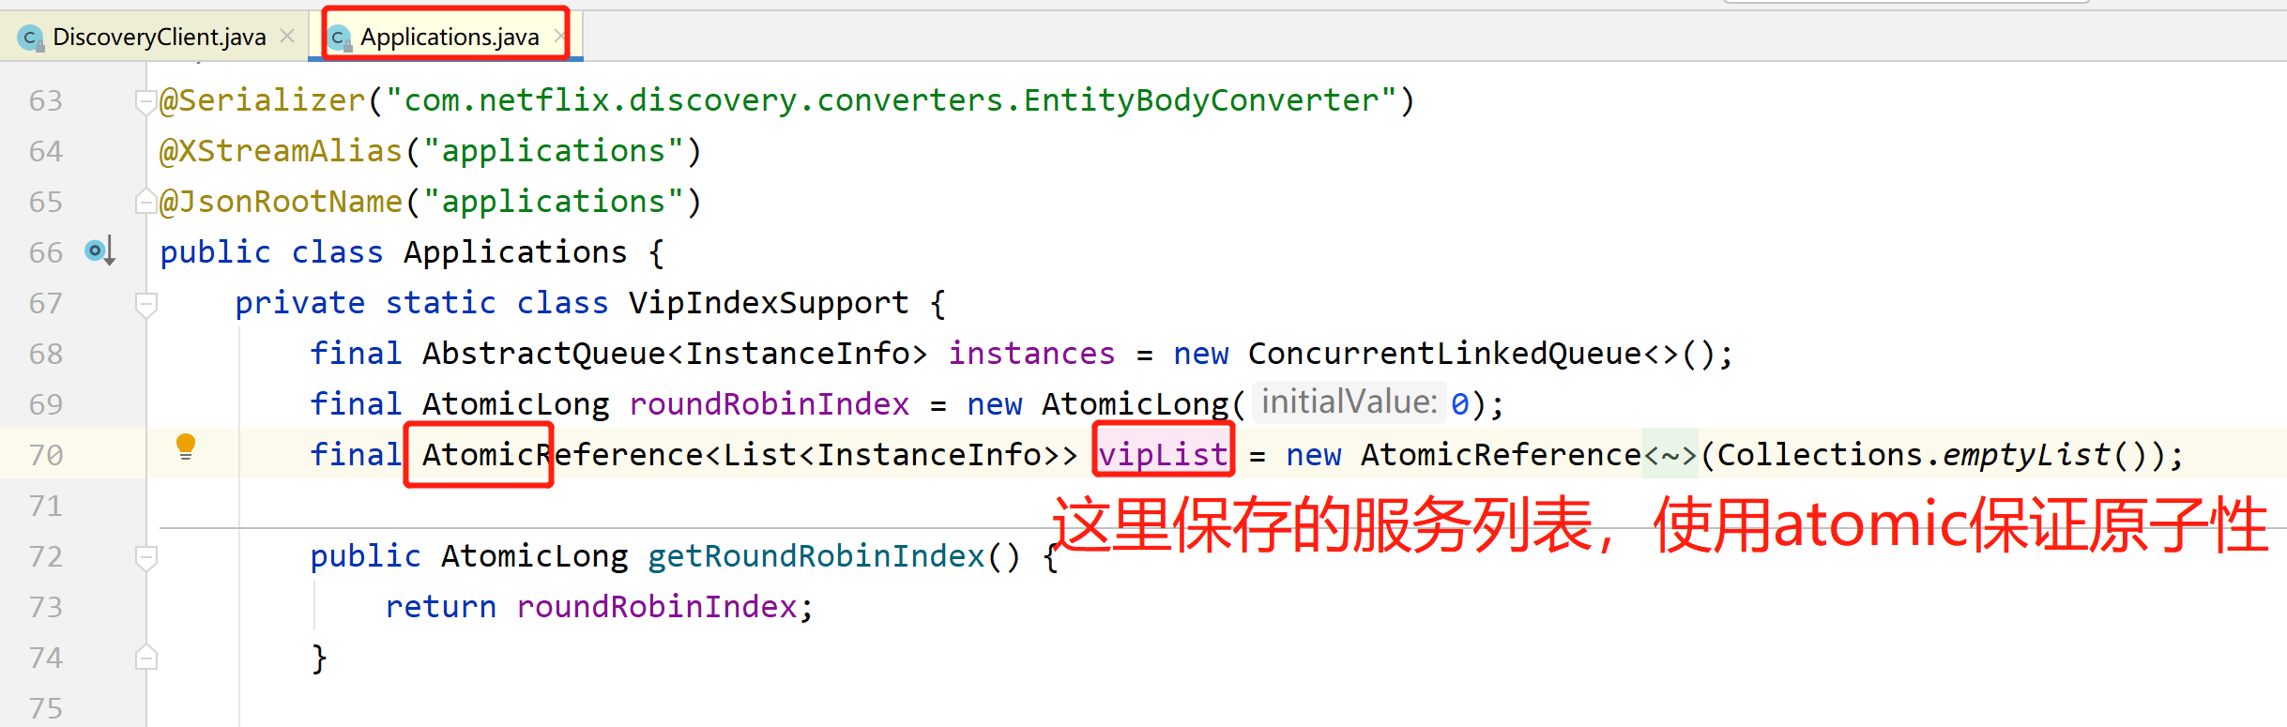

#### 在eureka-client客户端也有map集合存放服务列表？

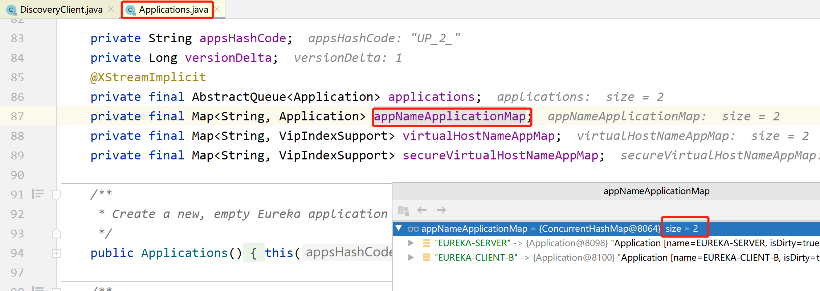

**我们发现，当我们还没有做服务发现之前，集合里面已经有值了，说明项目启动的时候就去server端拉取服务列表并且缓存了起来**

#### 到底何时从server拉取服务放进去的呢？

在eureka的DiscoverClient类的一个构造方法里面，有一个任务调度线程池

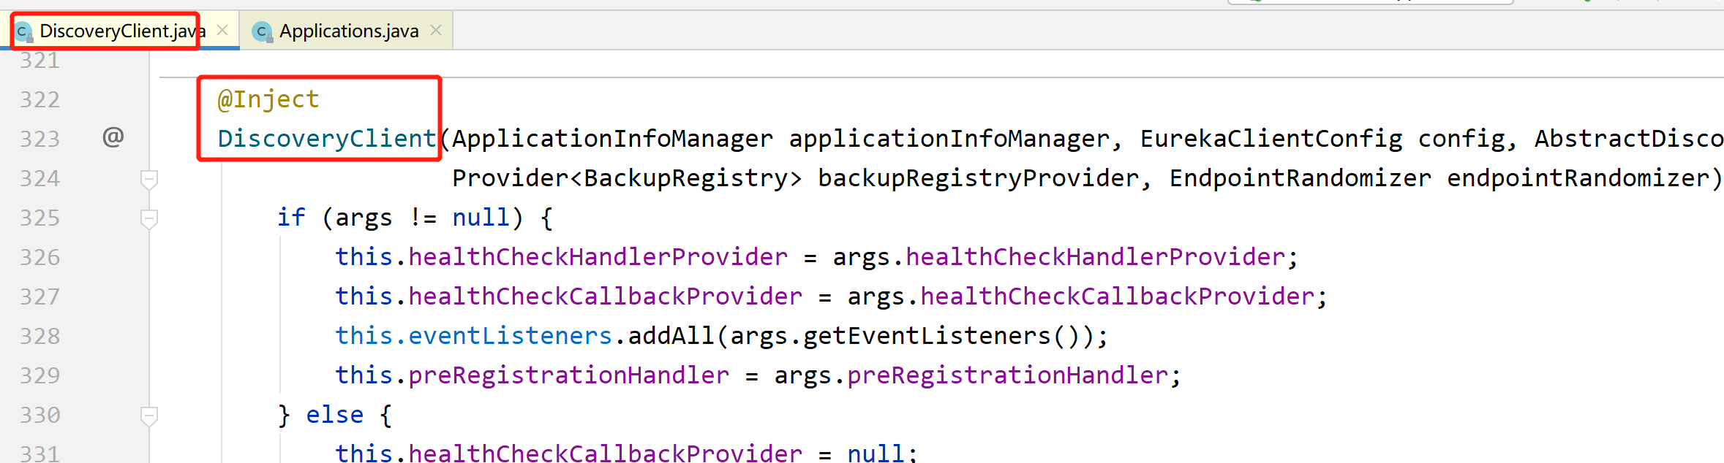

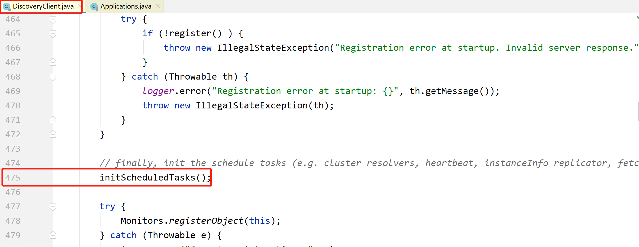

查看initScheduledTasks()这个方法

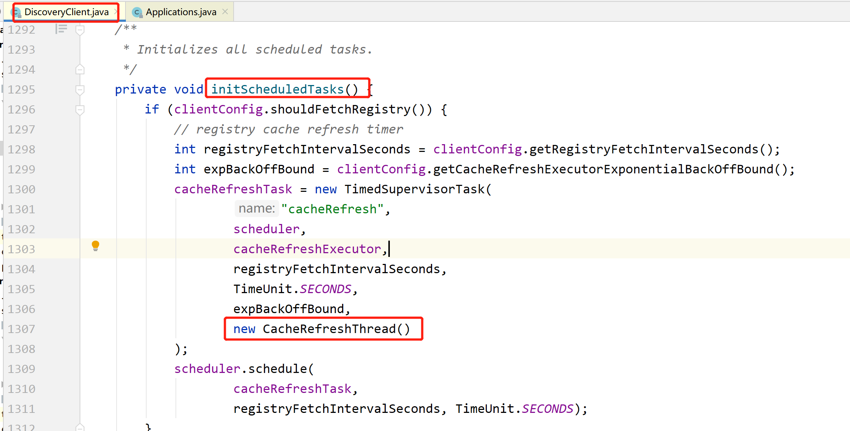

在CacheRefreshThread()中

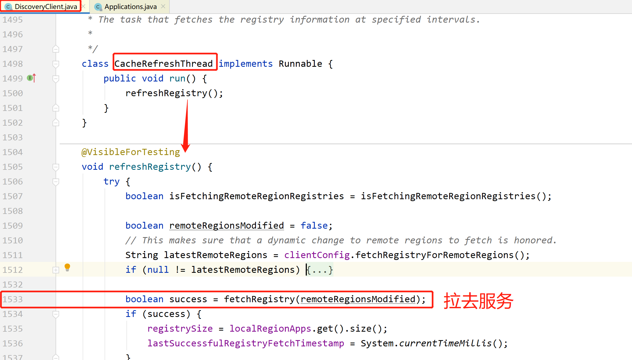

fetchRegistry()方法中判断决定是全量拉取还是增量拉取

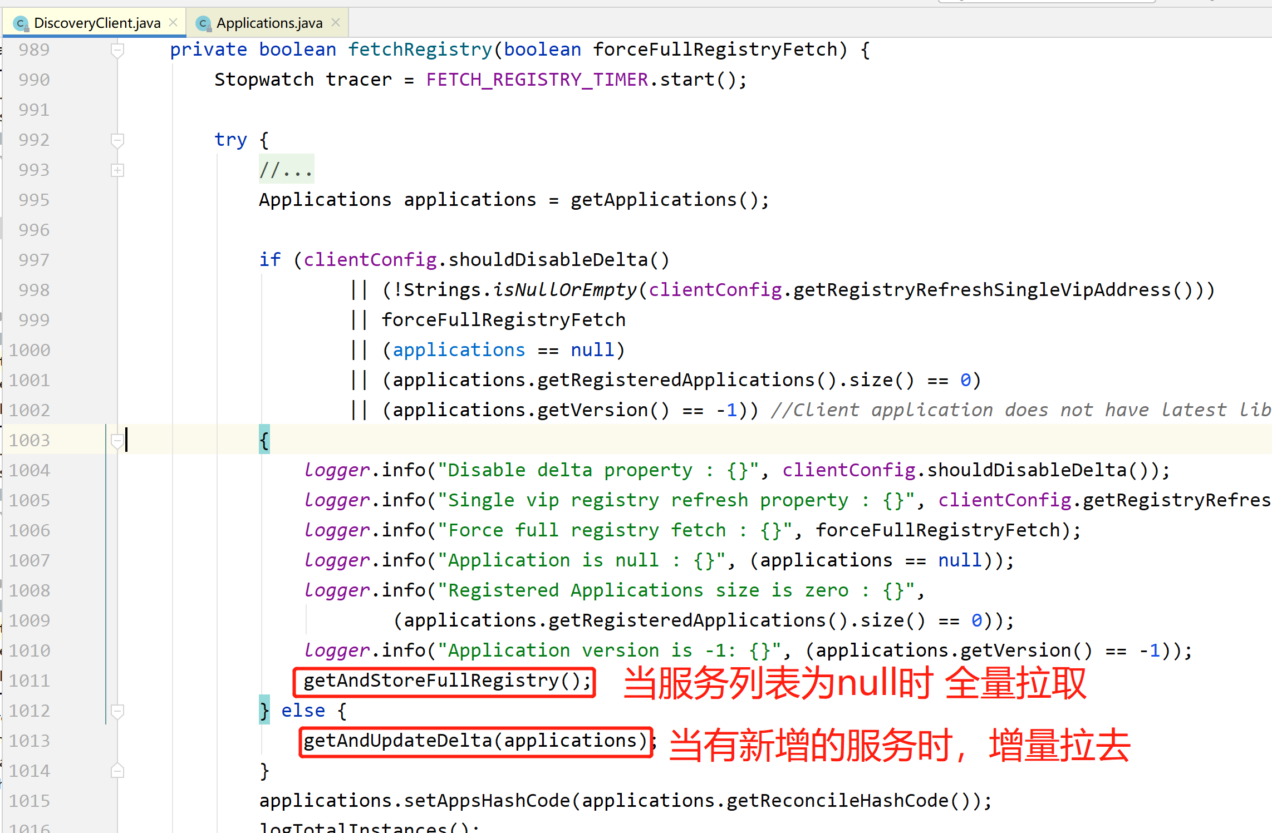

getAndStoreFullRegistry()全量拉取

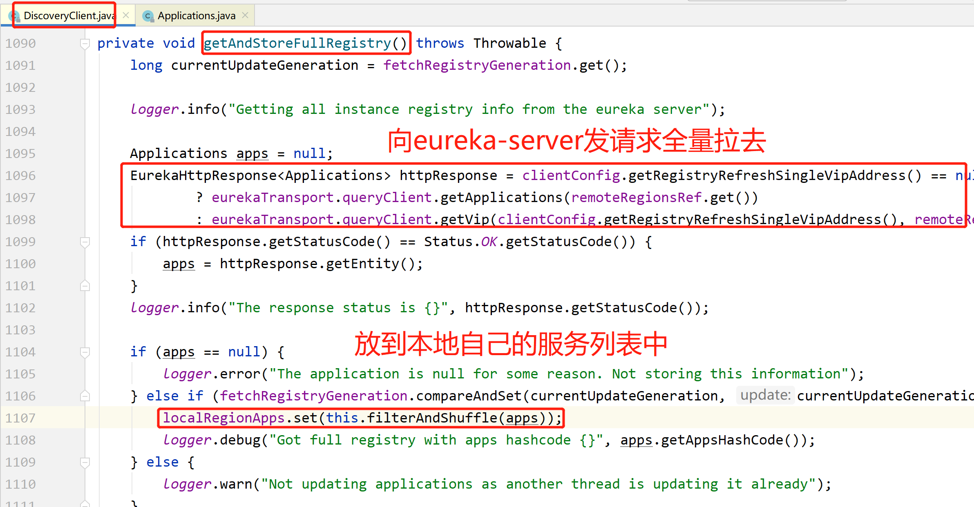

getAndUpdateDelta()增量拉取

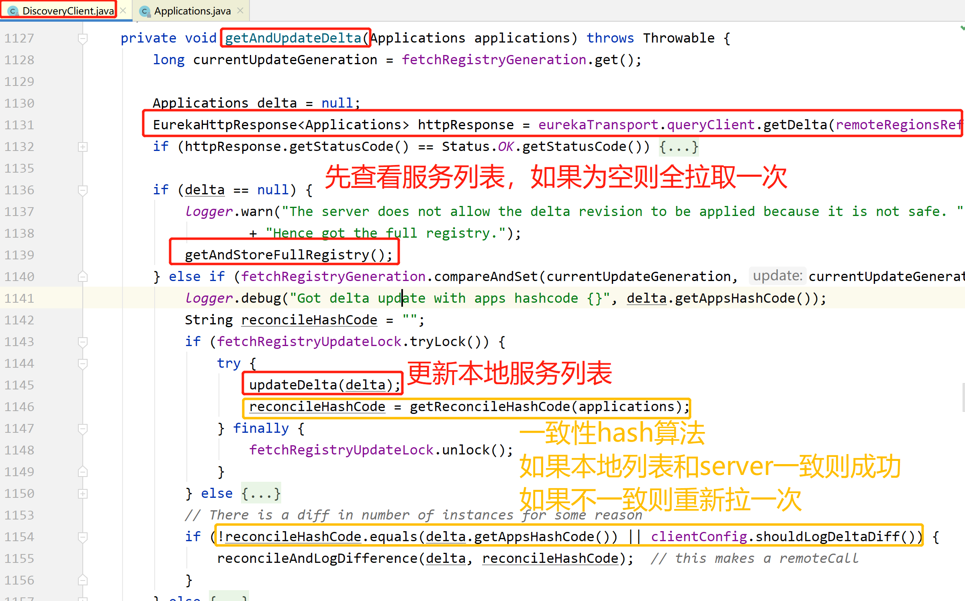

#### 服务发现总结

重要的类：

DiscoveryClient类里面的构造方法执行线程初始化调用

CacheRefreshThread类里面的run方法执行服务列表的拉取（服务发现）

fetchRegistry()方法去判断全量拉取还是增量拉取

全量拉取发生在：当服务列表为null的情况

增量拉取发生：当列表不为null ，只拉取eureka-server的修改的数据(注册新的服务，上线服务)

# Eureka-docker部署

## 打包eureka-server前修改配置文件，可自定义

|  |
| --- |
| server:  port: ${PORT:8761} *#为什么是8761，其他端口就会报错* spring:  application:  name: eureka-server *#应用名称* eureka:  client:  service-url: *#我们可以定义注册自己的地址，从这里入手查看源码* defaultZone: ${EUREKA_SERVER:http://localhost:8761/eureka/}  fetch-registry: true *#是否拉去服务列表* register-with-eureka: true *#是否将自己注册到eureka上(集群需要注册自己到eureka上去)* server:  eviction-interval-timer-in-ms: 90000 *#清除无效节点的评率(毫秒)* instance:  lease-expiration-duration-in-seconds: 90 *#server在等待下一个客户端发送的心跳时间，若在指定时间不能收到客户端心跳，则剔除此实例并且禁止流量* instance-id: ${eureka.instance.hostname}:${spring.application.name}:${server.port}  hostname: ${APP_HOST:locahost} *#主机地址* prefer-ip-address: ${IP_ADDRESS:true} *#显示名称* |

**可以用这种方式把变量写活，不要写死，docker在运行的时候是从环境变量里面去取值的，很多项目在部署的时候都需要稍微修改的。如下**



## 打包eureka-server

Eureka-server本质就是一个springboot项目，我们用自带的maven打包插件打成jar包

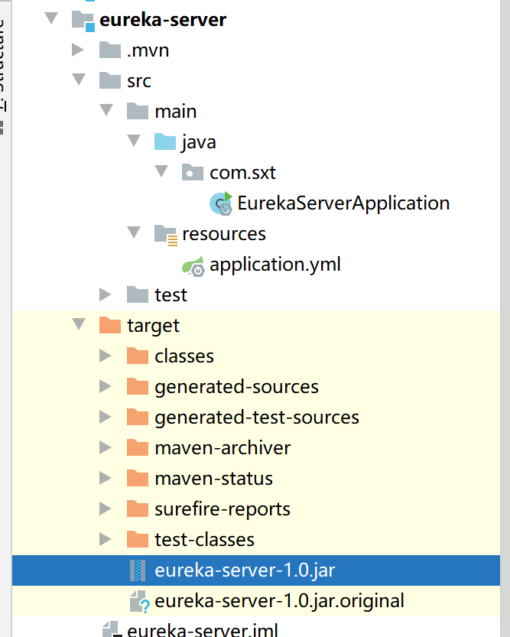

## 创建文件夹，编写Dockerfile和run.sh脚本

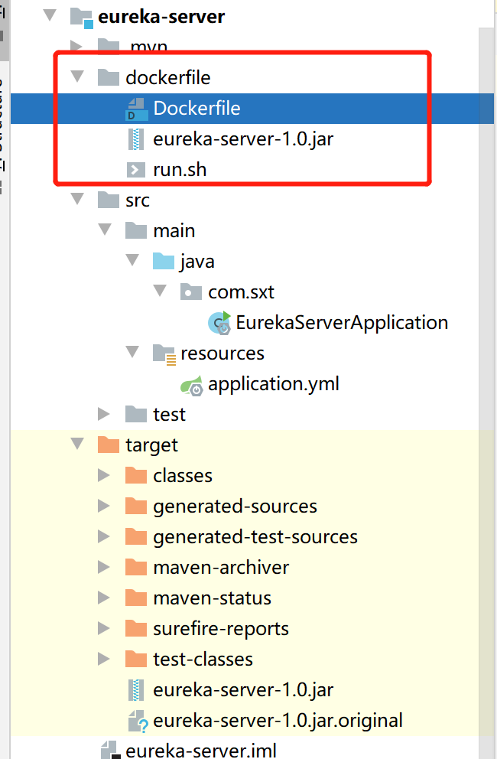

Dockerfile

|  |
| --- |
| FROM openjdk:8 ENV *workdir*=/root/app/eureka-server COPY . ${*workdir*} WORKDIR ${*workdir*} EXPOSE 8761 CMD ["java","-jar","eureka-server-1.0.jar"] |

run.sh

|  |
| --- |
| cd .. && docker build ./eureka-server -t eureka-server:1.0 |

## 在服务器创建文件夹，注意路径和名称

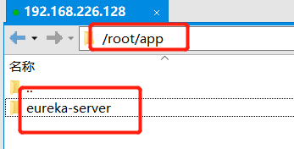

这里的路径和Dockerfile里面的env变量一致

文件夹名称和run.sh脚本里的一致

## 执行构建和运行

修改 shell脚本权限

1.chmod 777 run.sh

2.执行./run.sh或者在/root/app/ 路径下执行

docker build ./eureka-server -t eureka-server:1.0

3.执行docker run --name eureka-server -p 8761:8761 -d eureka-server:1.0

## 测试访问

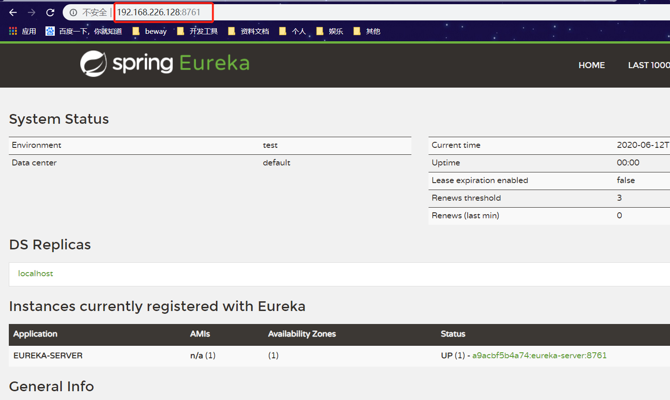

# 代码练习（删除策略）

## 惰性删除

|  |
| --- |
| package com.sxt.test;  import java.util.HashMap; import java.util.Map; import java.util.concurrent.TimeUnit;  */**  * @Author: 武汉尚学堂  * 测试惰性删除  * 要点：  * 在set的时候，不建立任务 也不开启线程  * 在get的时候，判断key是否过期，过期了则删除  */* public class TestExpire1 {  */**  * 自己的redis，本质就是一个map集合  */* private static Map<String, Object> *redis* = new HashMap<>();  */**  * 如果给key设置了过期时间，就将key记录起来  */* private static Map<String, Long> *expireKey* = new HashMap<>();   */**  * 存储  *  * @param key  * @param value  * @param expireTime  */* public static void set(String key, Object value, Long expireTime) {  *redis*.put(key, value);  if (expireTime != null) {  *//如果设置了过期时间 就放在记录的集合中  expireKey*.put(key, System.*currentTimeMillis*() + expireTime);  }  }   */**  * 获取  *  * @param key  * @return  */* public static Object get(String key) {  *//先判断过期集合中有没有这个key* if (*expireKey*.containsKey(key)) {  *//如果存在这个key 拿到时间* Long expireTime = *expireKey*.get(key);  if (System.*currentTimeMillis*() > expireTime) {  *//说明过期了 要从redis里面移除掉  redis*.remove(key);  }  }  *//如果不包含这个key，直接从redis里面取走* return *redis*.get(key);  }   */**  * 测试惰性删除  *  * @param args  */* public static void main(String[] args) {  *//放一个  set*("test", "test", 5000L);  while (true) {  try {  *//睡一下* TimeUnit.*SECONDS*.sleep(1);  } catch (InterruptedException e) {  e.printStackTrace();  }  Object test = *get*("test");  System.*out*.println(test);  }  } } |

## 定时删除

|  |
| --- |
| package com.sxt.test;  import java.util.HashMap; import java.util.Map; import java.util.concurrent.Executors; import java.util.concurrent.LinkedBlockingQueue; import java.util.concurrent.ThreadPoolExecutor; import java.util.concurrent.TimeUnit;  */**  * @Author: 武汉尚学堂  * 定时删除，也就是立即删除  * 要点：在设置的key的时候 就分配一个线程去跟着他，一单过期，立马干掉  * 优点：保证热点key  * 缺点：cpu占用高  */* public class TestExpire2 {  */**  * 自己的redis，存放数据  */* private static Map<String, Object> *redis* = new HashMap<>();  */**  * 因为我们需要用到多线程，所以我们直接用标准的线程池  */* private static ThreadPoolExecutor *threadPool* = new ThreadPoolExecutor(  5,  8,  30,  TimeUnit.*SECONDS*,  new LinkedBlockingQueue<Runnable>(),  Executors.*defaultThreadFactory*(),  new ThreadPoolExecutor.AbortPolicy()  );   */**  * 存储  *  * @param key  * @param value  * @param expireTime  */* public static void set(String key, Object value, Long expireTime) {  *redis*.put(key, value);  if (expireTime != null) {  *//如果设置了过期时间，我们就分配一个线程去做一个定时器任务（一个线程+sleep时间）  setExpireTimeForKey*(key, System.*currentTimeMillis*() + expireTime);  }  }   */**  * 定时删除的定时器  * 每一个key都需要给一个线程去执行，导致cpu切换频繁，对cpu影响很大  *  * @param key  * @param expireTime  */* private static void setExpireTimeForKey(String key, Long expireTime) {  *threadPool*.submit(() -> {  *//线程池提交一个任务，时间到了就删除这个key* try {  Thread.*sleep*(expireTime);  } catch (InterruptedException e) {  e.printStackTrace();  }  *//睡好了就删除  redis*.remove(key);  });  }   */**  * 测试定时删除的方法  *  * @param args  */* public static void main(String[] args) {  *set*("test", "test", 5000L);  while (true) {  try {  TimeUnit.*SECONDS*.sleep(1);  } catch (InterruptedException e) {  e.printStackTrace();  }  if (*redis*.containsKey("test")) {  System.*out*.println("redis存在该值");  } else {  System.*out*.println("redis已经将他删掉了");  }  }  } } |

## 定期删除

|  |
| --- |
| package com.sxt.test;  import java.util.HashMap; import java.util.Map; import java.util.concurrent.Executors; import java.util.concurrent.LinkedBlockingDeque; import java.util.concurrent.ThreadPoolExecutor; import java.util.concurrent.TimeUnit;  */**  * @Author: 武汉尚学堂  * 定期删除  * 就是隔一段时间，执行一次过期检测  * 优点：cpu合理利用  * 缺点：可能会出现脏读问题  * 编码要点，开启一个守护线程，定时执行检测和删除操作  */* public class TestExpire3 {  */**  * 存放数据的集合，自己的redis  */* private static Map<String, Object> *redis* = new HashMap<>();  */**  * 存放设定了过期时间的key  */* private static Map<String, Long> *expire* = new HashMap<>();  */**  * 创建线程池  */* private static ThreadPoolExecutor *threadPool* = new ThreadPoolExecutor(  5,  8,  30,  TimeUnit.*SECONDS*,  new LinkedBlockingDeque<Runnable>(),  Executors.*defaultThreadFactory*(),  new ThreadPoolExecutor.AbortPolicy()  );   */**  * 当类加载的时候，就创建守护线程  */* static {  *threadPool*.submit(() -> {  while (true) {  *//执行一个任务,每10秒一次* TimeUnit.*SECONDS*.sleep(10);  *//睡醒了就看过期的集合中，有没有过期的  expire*.forEach((k, v) -> {  if (System.*currentTimeMillis*() > v) {  *//如果当前时间大于过期时间，就说明过期了 要删除* if (*redis*.containsKey(k)) {  *redis*.remove(k);  }  }  });  }  });  }   */**  * 存放数据  *  * @param key  * @param value  * @param expireTime  */* public static void set(String key, Object value, Long expireTime) {  *//存redis  redis*.put(key, value);  if (expireTime != null) {  *//存放过期的集合  expire*.put(key, System.*currentTimeMillis*() + expireTime);  }  }   */**  * 获取数据  *  * @param key  * @return  */* public static Object get(String key) {  return *redis*.get(key);  }   */**  * 测试的方法  *  * @param args  */* public static void main(String[] args) {  *set*("test", "test", 5000L);  while (true) {  try {  TimeUnit.*SECONDS*.sleep(1);  } catch (InterruptedException e) {  e.printStackTrace();  }  if (*redis*.containsKey("test")) {  System.*out*.println("redis存在");  } else {  System.*out*.println("这个key被删除了");  }  }  } } |

## 最终方案

|  |
| --- |
| package com.sxt.test;  import org.springframework.util.CollectionUtils;  import java.util.ArrayList; import java.util.HashMap; import java.util.List; import java.util.Map; import java.util.concurrent.Executors; import java.util.concurrent.LinkedBlockingDeque; import java.util.concurrent.ThreadPoolExecutor; import java.util.concurrent.TimeUnit;  */**  * @Author: 武汉尚学堂  * 删除策略最终版本  * 惰性+定期  */* public class TestExpireFinal {   private static Map<String, Object> *redis* = new HashMap<>();   private static Map<String, Long> *expire* = new HashMap<>();   *//用来存放过期的key* private static List<String> *expireKeys* = new ArrayList<>();   private static ThreadPoolExecutor *threadPool* = new ThreadPoolExecutor(  5,  8,  30,  TimeUnit.*SECONDS*,  new LinkedBlockingDeque<Runnable>(),  Executors.*defaultThreadFactory*(),  new ThreadPoolExecutor.AbortPolicy()  );   static {  *threadPool*.submit(() -> {  while (true) {  try {  Thread.*sleep*(10000);  } catch (InterruptedException e) {  e.printStackTrace();  }  System.*out*.println("我睡了十秒了");  *expire*.forEach((k, v) -> {  if (System.*currentTimeMillis*() > v) {  *redis*.remove(k);  *//放到过期的集合中  expireKeys*.add(k);  }  });  if (!CollectionUtils.*isEmpty*(*expireKeys*)) {  *//如果过期的key有值，就循环  expireKeys*.forEach(k -> {  *//把存放过期的key的集合也清理一下  expire*.remove(k);  });  *//记得清理一下这个存放的集合  expireKeys*.clear();  }  }  });  }   public static void set(String key, Object value, Long expireTime) {  *redis*.put(key, value);  if (expireTime != null) {  *expire*.put(key, System.*currentTimeMillis*() + expireTime);  }  }    public static Object get(String key) {  *//记得惰性删除的要点* if (*expire*.containsKey(key)) {  *//就看key是否过期* Long time = *expire*.get(key);  if (System.*currentTimeMillis*() > time) {  *//过期了  redis*.remove(key);  *expire*.remove(key);  }  }  return *redis*.get(key);  }   public static void main(String[] args) {  *set*("test", "test", 5000L);  while (true) {  try {  TimeUnit.*SECONDS*.sleep(1);  } catch (InterruptedException e) {  e.printStackTrace();  }  Object test = *get*("test");  System.*out*.println(test);  }  } } |